|  |
| --- |
|  |
| МИНОБРНАУКИ РОССИИ  Федеральное государственное бюджетное образовательное учреждение  высшего образования  **«МИРЭА – Российский технологический университет»**  **РТУ МИРЭА**  Институт информационных технологий  Кафедра инструментального и прикладного программного обеспечения |

**РАБОТА ДОПУЩЕНА К ЗАЩИТЕ**

Заведующий

кафедрой_______________В.А. Мордвинов

«____» _____________ 2019  г.

**ВЫПУСКНАЯ КВАЛИФИКАЦИОННАЯ РАБОТА**

по направлению подготовки бакалавров 09.03.04 Программная инженерия

На тему: Параметрический конфигуратор мультимодульных программных систем

Обучающийся *Апальков Павел Юрьевич*

*Подпись Фамилия, имя, отчество*

|  |  |  |
| --- | --- | --- |
| шифр | 15И0280 |  |
| группа | ИКБО-02-15 |  |

|  |  |  |  |
| --- | --- | --- | --- |
| **Руководитель работы** | _________________  *подпись* | *профессор, к.т.н., профессор* | *Нечаев В.В.* |
|  |  |  |  |
| **Консультант** | ________________  *подпись* | *старший преподаватель* | *Богорадникова А.В.* |
|  |  |  |  |
| **Консультант** | ________________  *подпись* | *старший преподаватель* | *Герасимук И.Ю.* |

Москва 2019 г.

|  |
| --- |
|  |
| МИНОБРНАУКИ РОССИИ |
| Федеральное государственное бюджетное образовательное учреждение  высшего образования  **«МИРЭА – Российский технологический университет»**  **РТУ МИРЭА** |
| Институт информационных технологий |
| Кафедра инструментального и прикладного программного обеспечения |

|  |  |  |  |  |  |  |
| --- | --- | --- | --- | --- | --- | --- |
| СОГЛАСОВАНО | | |  | УТВЕРЖДАЮ | | |
| Заведующий  кафедрой __________________________  *подпись* | | |  | Директор  института ___________________________  *подпись* | | |
| Мордвинов Владимир Александрович | | |  | Зуев Андрей Сергеевич | | |
| «______» | ______________ | 20______ г. |  | «______» | ______________ | 20______ г. |

**ЗАДАНИЕ**

на выполнение выпускной квалификационной работы бакалавра

|  |  |  |
| --- | --- | --- |
| Обучающийся | Апальков Павел Юрьевич | |
|  | *Фамилия Имя Отчество* | |
| Шифр | 15И0280 | |
| Направление подготовки | 09.03.04 | Программная инженерия |
|  | *индекс направления* | *наименование направления* |
| Группа | ИКБО-02-15 | |

**1. Тема выпускной квалификационной работы**: Параметрический конфигуратор

мультимодульных программных систем

**2. Цель и задачи выпускной квалификационной работы**

**Цель работы:** на основе параметрического анализа программных модулей и мультимодульной программной системы в целом разработать программное средство «Конфигуратор», осуществляющий параметрическое управление модулями, направленное на решение пользовательских задач.

**Задачи работы:**

1. Провести сравнительный анализ мультимодульных программных систем по показателю целостности.
2. Провести функциональный и параметрический анализ модуля (ПК-1).
3. Разработать функциональную модель основного процесса по этапам жизненного цикла мобильного приложения в соответствии со стандартом Р 50.1.028-2001, ISO 12207.
4. Разработать схему программы или схему работы программной системы «Конфигуратор» в соответствии с ГОСТ 19.701-90, опираясь на требования проф. Стандарта 06013 «Специалист по информационным ресурсам».
5. Реализовать программный модуль «Конфигуратор», управляющий параметрами мультимодульной системы.
6. Обеспечить отказоустойчивость модуля не менее 0,9, скорость работы не менее 0,8 и коэффициентом активности пользователя не менее 0,7 в соответствии с ГОСТ 28195-89.
7. Оформить пояснительную записку в соответствии с ГОСТ 2.105-95 (ПК-12, ПК-15).

**3. Этапы выпускной квалификационной работы**

|  |  |  |  |
| --- | --- | --- | --- |
| №  этапа | Содержание этапа выпускной квалификационной работы | Результат выполнения этапа ВКР | Срок выполнения |
| 1 | Аналитический обзор по источникам тематики ВКР |  | 04.05.2019 |
| 2 | Определение требований и проектирование программной системы «Конфигуратор» |  | 15.05.2019 |
| 3 | Разработка и тестирование программной системы «Конфигуратор» |  | 22.05.2019 |
| 4  4.1  4.2 | Экономический раздел  Организация и планирование работ по теме  Расчет стоимости проведения работ по теме |  | 25.05.2019 |
| 5 | Введение, заключение, список источников, приложения |  | 28.05.2019 |
| 6 | Презентация |  | 30.05.2019 |
| 7 | Нормоконтроль |  | 31.05.2019 |

**4. Перечень разрабатываемых документов и графических материалов:** печатная и электронная версии выпускной квалификационной работы бакалавра, презентационный материал с основными результатами выпускной квалификационной работы бакалавра.

**5. Руководитель и консультанты выпускной квалификационной работы**

|  |  |  |  |
| --- | --- | --- | --- |
| Функциональные обязанности | Должность в Университете | Фамилия, имя, отчество | Подпись |
| Руководитель ВКР | к.т.н., профессор, профессор | Нечаев Валентин Викторович |  |
| Консультант по специальной части ВКР | старший преподаватель | Богорадникова Алиса Викторовна |  |
| Консультант по экономической части ВКР | старший преподаватель | Герасимук Игорь Юрьевич |  |

|  |  |
| --- | --- |
| Задание выдал | Задание принял к исполнению |
| Руководитель ВКР:_____________________ | Обучающийся:__________________________ |
| *подпис*ь | *подпис*ь |
| *«__» _______ 2019* г. | *«__» _______ 2019* г. |

Содержание

Введение 7

1. Теоретические аспекты управления конфигурациями мультимодульных программных систем 8

1.1. Анализ мультимодульной архитектуры проектирования программных систем 8

1.2. Адаптация мультимодульной программной системы на основе метода конфигурационного моделирования 15

1.3. Использование конфигураций для управления П-модулем 19

Выводы по разделу 22

2. Проектирование программной систем «Конфигуратор мультимодульных программных систем» 23

2.1. Функциональные требования к системе 23

2.2. Процесс управления конфигурацией П-модуля 24

2.3. Проектирование серверной части 26

2.5. Проектирование пользовательского интерфейса 31

Выводу по разделу 32

3. Разработка программной системы «Конфигуратор мультимодульных программных систем» 33

3.1. Реализация серверной части 33

3.2. Реализация веб-интерфейса 33

3.3. Функциональное тестирование П-системы 35

Выводы по разделу 37

4. Организационно-экономическая часть 38

4.1. Аннотация 38

4.2. Бизнес-план 38

4.3. Организация и планирование работ 39

4.4. Расчет стоимости проведения работ 41

4.5. Оценка экономической целесообразности 44

Выводы по разделу 45

Заключение 46

Список литературы 47

Приложение 1 49

Введение

Начиная c 80-х годов двадцатого века, стали широко использовать различные языки программирования для разработки промышленных приложений. При создании таких приложений использовали монолитные архитектуры проектирования. В монолитных архитектурах вся программная система (П-система) является большим набором взаимосвязанных компонентов.

В современной практике, когда П-системы должны выполнять все больше и больше различных функций, монолитные архитектуры приводят к существенному повышению их сложности, вследствие чего появляется все больше ошибок и время на разработку новых требований также увеличивается.

В последние годы для решения рассматриваемой проблемы многие организации стали использовать мультимодульный принцип проектирования программных систем. В его основу заложено то, что каждая логически и функционально обособленная часть формируется как отдельный независимый программный модуль (П-модуль). В результате вся П-система строится на совокупности независимых П-модулей, что делает ее легко расширяемой и легко управляемой [1].

В рамках данной выпускной квалификационной работы (ВКР) планируется рассмотреть технологию мультимодульного проектирования программных систем на основе применения метода конфигурационного моделирования, а также метода управления настройками (конфигурациями) программной системы (ПС).

В качестве результата ВКР предполагается создание программной системы «Параметрический конфигуратор мультимодульных программных систем» с помощью которого осуществляется управление П-модулями систем.

1. Теоретические аспекты управления конфигурациями мультимодульных программных систем

Практически каждая организация заинтересована в том, чтобы П-система, которую она использует, имела возможность простого расширения и управления для решения уникальных задач.

Важным фактором при создании П-систем является архитектура, на основе которой разработчики их проектируют. Выделяют два основных варианта архитектуры проектирования П-систем: монолитную и мультимодульную.

В данном разделе планируется провести сравнительный анализ вышеназванных архитектур проектирования, адаптацию П-систем на основе методов конфигурационного моделирования и рассмотреть пример с использованием конфигураций для управления режимами работы программного П-модуля (П-модуля).

1.1. Анализ мультимодульной архитектуры проектирования программных систем

1.1.1. Сравнительный анализ монолитной и мультимодульной архитектуры проектирования

1.1.1.1. Монолитная архитектура проектирования программных систем

Проектирование приложения на основе монолитной архитектуры представляет собой методику разработки, согласно которой весь функционал приложения запущен в едином процессе. На рисунке 1.1.1 представлена иллюстрация П-системы, имеющую монолитную архитектуру.

При создании приложения на основе монолитной архитектуры разработчики сталкиваются с рядом проблем, к числу которых относятся:

* Добавление нового функционала сильно ограничено в возможности декомпозиции, что приводит к большим временным, а также финансовым затратам со стороны заказчика [2].

Рисунок 1.1.1 - Архитектурная модель монолитной П-системы.

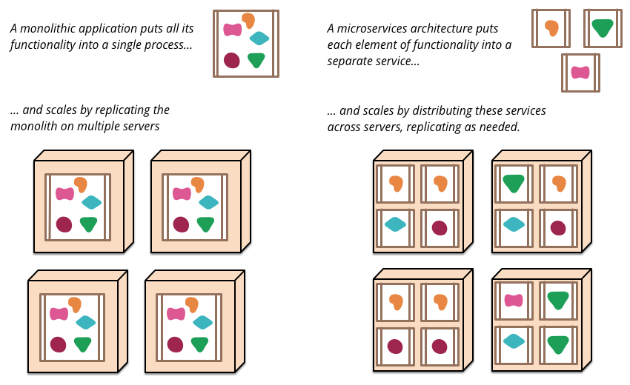

*Весь функционал монолитного приложения находится в одном процессе…*

*… и масштабирование происходит путем копирования «монолита» на несколько серверов*



* Необходимость ориентироваться в большом объеме кода.
* При отказе какого-либо компонента, вся П-система выходит из строя, что является недопустимым для многих организаций.
* Существенное ограничение при использовании новых технологий.
* Масштабирование может быть осуществлено только посредством копирования П-системы на отдельный сервер. Например, если необходимо увеличить производительность только одного сегмента П-системы, необходимо копирование всей системы. В результате остальной функционал, не имеющий повышенных требований по производительности, будет работать «впустую».

Тем не менее стоит отметить, что «монолитное» приложение более легко и просто в обслуживании.

1.1.1.2. Мультимодульная архитектура проектирования программных систем

Проектирование приложения на основе мультимодульной архитектуры представляет собой методику разработки, согласно которой весь функционал представлен независимыми компонентами (П-модулями), запущенными в разных процессах. На рисунке 1.1.2 представлена иллюстрация П-системы, имеющую мультимодульную архитектуру.

Рисунок 1.1.2 - Архитектурная модель мультимодульной П-системы.



*Мультимодульная архитектура выделяет каждый функциональный элемент в отдельный сервис…*



*… и масштабирование происходит путем запуска только необходимых П-модулей*

Разработка приложения на основе мультимодульной архитектуры имеет ряд особенностей, которые позволяют обеспечить [3]:

* Возможность частичного развертывания, позволяющая обновлять только необходимые П-модули.
* Отказоустойчивость. При выходе из строя одного П-модуля, остальной функционал П-системы продолжит корректно работать.
* Масштабируемость. Если определенный функционал имеет большие требования к нагрузке, необходимо сделать копию только одного П-модуля. При таком подходе будет получено рациональное использование вычислительных ресурсов.
* Независимость от используемых технологий. Так как взаимодействие между П-модулями происходит с помощью программного интерфейса (API), то нет строгих ограничений на технологии, с помощью которых они реализуются.
* Так же стоит отметить ряд недостатков мультимодульной архитектуры проектирования.
* Время работы системы напрямую зависит от скорости передачи данных между П-модулями.
* Сложность в обслуживании.

При определении архитектурной модели для проектирования П-системы необходимо отталкиваться от требований, предъявляемых к ней. Но с учетом всех плюсов мультимодульной архитектуры проектирования, можно сказать, что она является предпочтительным решением.

1.1.2. Программный модуль системы: описание и состав

Рассмотрим более подробно принцип построения мультимодульных программных систем. Как говорилось ранее, в основе их архитектуры лежит понятие П-модуля и его взаимодействие с другими П-модулями системы.

Каждый П-модуль должен выполнять определенную, свойственную только ему, логику, реализация которой содержится в сервисе П-модуля.

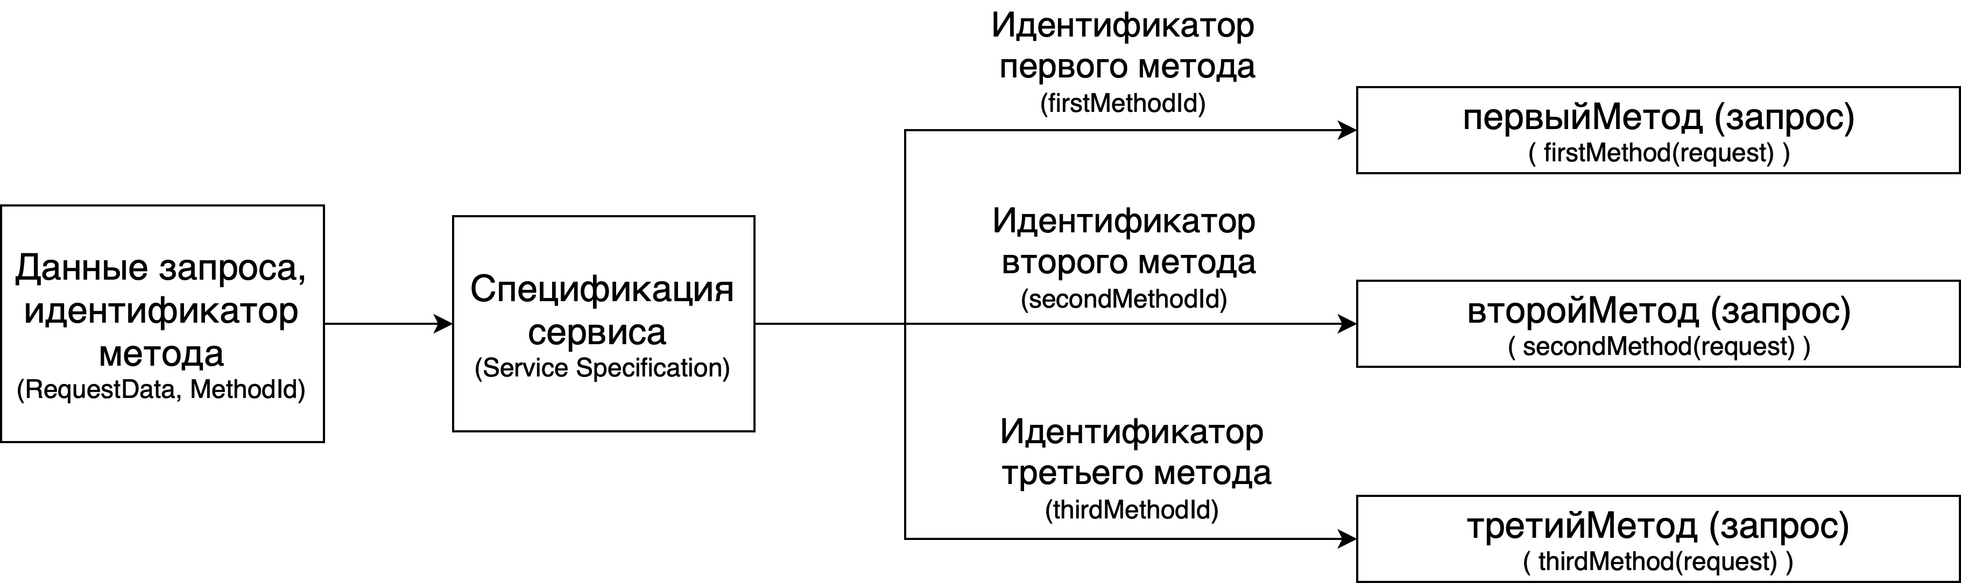Сервис представляет собой класс, содержащий набор программных методов. В каждом методе содержится реализация определенной части бизнес-логики. Для взаимодействия с методами сервиса создается «класс-интерфейс», именуемый спецификацией сервиса (рисунок 1.1.3). В спецификации указан идентификатор самого сервиса, а также идентификатор каждого его метода [4].

Рисунок 1.1.3 - Структурная схема классического сервиса.

Проектирование конкретного П-модуля на основе сервисов даёт возможность другим П-модулям вызывать его методы, используя лишь вышеуказанные идентификаторы. Такой подход позволяет инкапсулировать логику работы П-модуля от его внешней среды, т.е. других П-модулей, что является хорошим тоном в среде разработки.

Принимая во внимание изложенное, перейдем к вопросу межмодульного взаимодействия.

1.1.3. Методы межмодульного взаимодействия

Полноценная работа системы невозможна без взаимодействия между её П-модулями. Рассмотрим, каким образом осуществляется связность и обмен данными между ними.

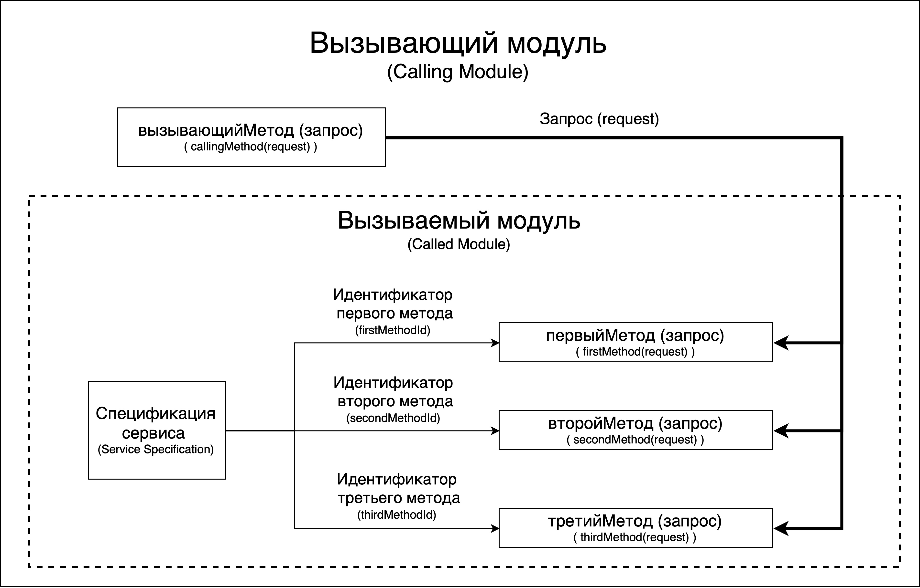Самым простым способом обмена данными является включение сервисного П-модуля в состав другого П-модуля (включение его артефакта в программный код) и вызов метода сервиса напрямую (рисунок 1.1.4). Минусом данного подхода является то, что нарушается правило инкапсуляции, а также сформированный артефакт исходного П-модуля будет сильно расширен за счет включения в него всего кода, вызываемого им П-модуля [].

Рисунок 1.1.4 - Схема непосредственного вызова метода сервиса.

Другой способ взаимодействия состоит в том, чтобы вызывать метод сервиса через его спецификацию (рисунок 1.1.5). Таким образом решается проблема инкапсуляции. Однако, сервисный П-модуль также необходимо включить в состав исходного П-модуля. В тех случаях, когда вызываемый сервис инкапсулирует небольшой объем бизнес-логики, такой способ взаимодействия допускается.

Наиболее предпочтительным способом взаимодействия между П-модулями является организация их сетевого соединения (рисунок 1.1.6.). Для этого в каждый П-модуль включается http/protobuf сервер и выставляются их соответствующие интерфейсы. На первый взгляд может показаться, что включение сервера в П-модуль усложнит его архитектуру, но на самом деле такое включение заметно повысит удобство использования рассматриваемого П-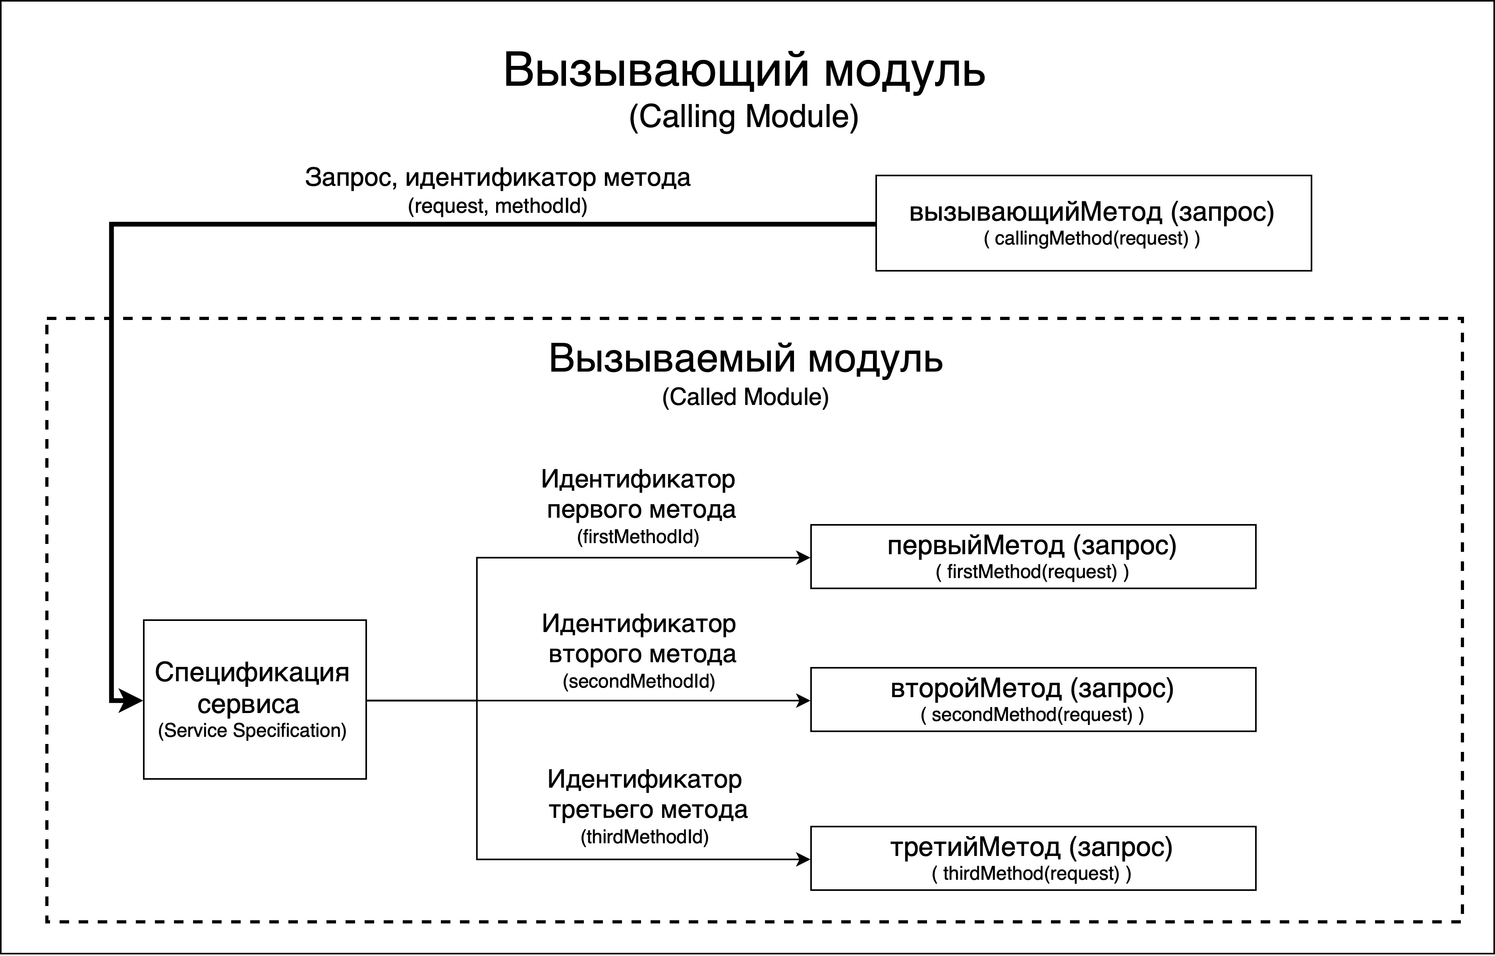модуля.

Рисунок 1.1.5 - Схема вызова метода сервиса через его спецификацию.

При таком подходе решаются все вопросы, рассмотренные выше, а также появляется возможность реализации П-модулей с помощью разных технологий и языков программирования. Для такого взаимодействия необходимо определить единый формат передачи данных или выбрать единую структуру данных [7].

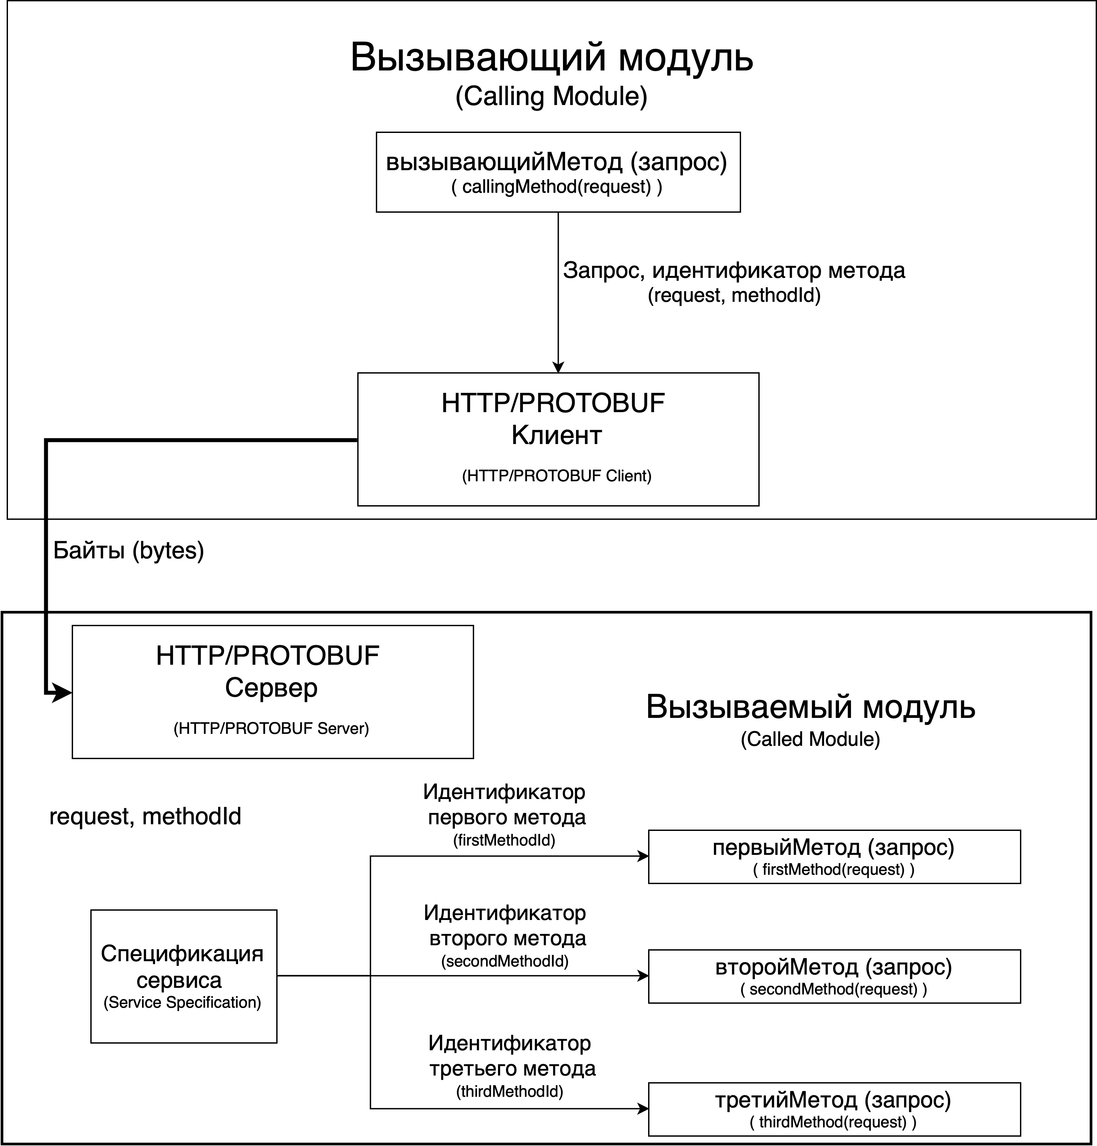

Рисунок 1.1.6 - Схема вызова метода сервиса по сети.

1.1.4. Конфигурация программного П-модуля

В процессе работы сервис П-модуля может использовать параметры, являющиеся настраиваемыми. Значения таких параметров могут изменяться в зависимости от условий эксплуатации П-модуля. В качестве примера таких параметров можно выделить различные «флаги», отвечающие за активацию и деактивацию какой-либо части функционала, ip адреса внешних П-модулей и систем, ip адрес балансировщика, а также любые другие параметры, значение которых необходимо изменять в процессе работы П-модуля без дополнительной сборки его артефакта.

Совокупность такого рода параметров определяет конфигурацию П-модуля, которая по факту является его основной характеристикой [15].

Следует отметить, что конфигурация не задаёт поведение работы П-модуля. Однако, с ее помощью можно переключать режимами работы сервиса П-модуля (активировать или деактивировать его).

Рассмотрим, каким образом можно задать П-модулю его конфигурацию. Практически выделяют три способа:

* непосредственно в коде (дефолтная конфигурация);
* в ресурсном файле (файловая конфигурация);
* с помощью внешнего запроса (удаленная конфигурация).

Последний способ представляет особый интерес, так как он дает возможность изменять значения параметров в режиме реального времени. При этом не будет оказано никакого влияния на пользователей системы. Для реализации этого способа П-модуль необходимо адаптировать, используя метод конфигурационного моделирования.

1.2. Адаптация мультимодульной программной системы на основе метода конфигурационного моделирования

1.2.1. Конфигурационное моделирование в проектировании П-систем

Для решения задачи удалённого конфигурирования П-модуля, при его проектировании будем использовать методы конфигурационного моделирования и адаптации. Рассмотрим такой подход более подробно.

Конфигурационное моделирование [9] предоставляет ряд методов, позволяющих моделировать и проектировать программный комплекс, содержащий в себе явный или неявный механизм конфигурирования. Основным функциональным компонентом в конфигурационном моделировании является конфигуратор.

Конфигуратор – это программный компонент (подсистема), ключевой целью которой является конфигурирование и реконфигурирование основной П-системы посредством изменения значений настраиваемых параметров каждого П-модуля П-системы [13].

Конфигуратор, в свою очередь, может быть реализован в рамках самостоятельного П-модуля. В этом случае, с точки зрения конфигурирования, систему можно считать либо автономной (рисунок 1.2.1), либо в роли конфигуратора может выступать другая программная система, работающая в той же среде что и основная (рисунок 1.2.2). Во втором случае возникает задача создания канала управления, который позволял бы без потерь передавать запросы конфигуратора к П-модулям системы, а также сигналы от них к конфигуратору.

С учетом знаний о составе П-модулей и учитывая методологию конфигурационного моделирования, рассмотрим концептуальную модель конфигурируемой программной системы, состоящей из совокупности П-модулей (1).

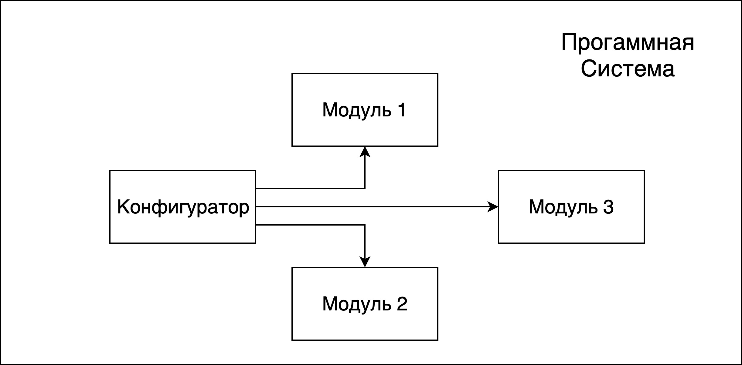

Рисунок 1.2.1 - Архитектурная модель П-системы со встроенным

П-модулем конфигуратора.

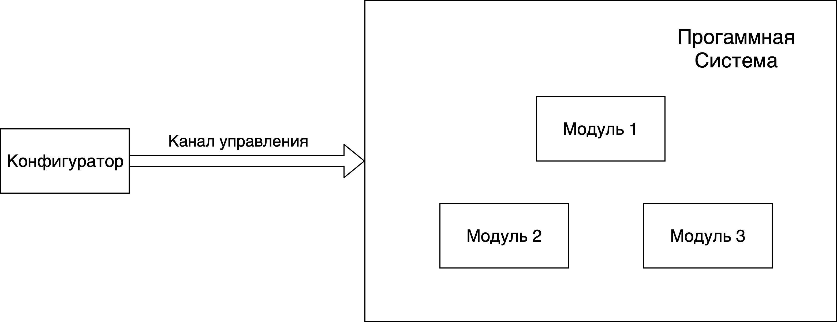

Рисунок 1.2.2 - Архитектурная модель П-системы и конфигуратора как выделенной подсистемы.

CS = <M, MS, MC, MR, C, B> (1)

* M – совокупность П-модулей;
* MS – совокупность состояний П-модулей;
* MC – совокупность конфигураций П-модулей;
* MR – взаимосвязи П-модулей;
* C – конфигуратор;
* B – балансировщик запросов между П-модулями, речь о нем пойдет позже.

Основная реализация механизма управления конфигурациями ложится на конфигуратор и балансировщик. Она осуществляется посредством асинхронного обновления параметров на стороне конфигуратора с последующим сигналом на запрос обновленной конфигурации ко всем П-модулям [2]. То есть, П-модуль принимает запрос на обновление своей конфигурации и сам запрашивает ее у конфигуратора. При этом он может запрашивать только те элементы своей конфигурации, которые ему необходимы. Концептуально данный процесс можно отобразить следующим образом (рисунок 1.2.3) [Гост оформления uml].

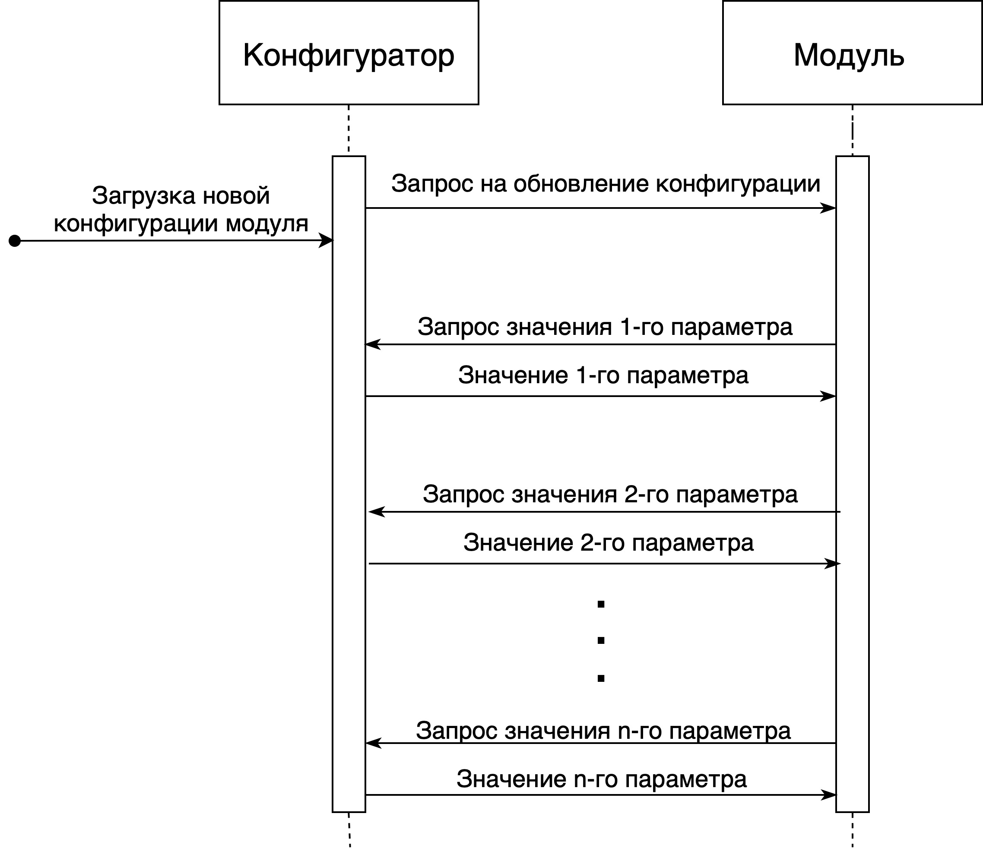

Рисунок 1.2.3 - Схема последовательных операций

в управлении конфигурациями.

1.2.2. Выбор уровня адаптации для применения механизма удаленного конфигурирования П-модуля

Так как П-модуль должен иметь возможность запросить у конфигуратора необходимые ему параметры конфигурации, этот П-модуль необходимо адаптировать. В виду того, что существует несколько уровней адаптации, рассмотрим их более подробно и определим, какой из них необходим для решения поставленной задачи.

Существует пять основных уровней адаптации П-модулей:

* Аппаратный уровень. На данном уровне регулируются аппаратурные параметры и аппаратная структура системы.
* Алгоритмический уровень. На этом уровне объектом адаптации является алгоритмическая составляющая П-модуля. Ключевая задача управления на алгоритмическом уровне – это реорганизация используемых в П-модуле алгоритмов под новые требования решаемой задачи.
* Программный уровень адаптации обеспечивает регулирование используемого множества доступных программ под требования к П-модулю в конкретный момент времени, а также включает в себя адаптацию П-модуля на уровне кодовой базы.
* Системный уровень адаптации затрачивает системное обеспечение П-модуля, для того чтобы повысить эффективность её функционирования при различных условиях эксплуатации.
* Сетевой уровень связан с адаптацией процессов передачи данных между П-модулями.

Исходя из перечисленных уровней можно сказать, что адаптация П-модуля для взаимодействия с конфигуратором затрагивает сетевой уровень (для создания возможности передачи данных по сети), а также программный уровень (для обработки входящих запросов и инициализации запроса на получение конфигурации).

Проанализировав состав П-модуля и уровни его адаптации представим 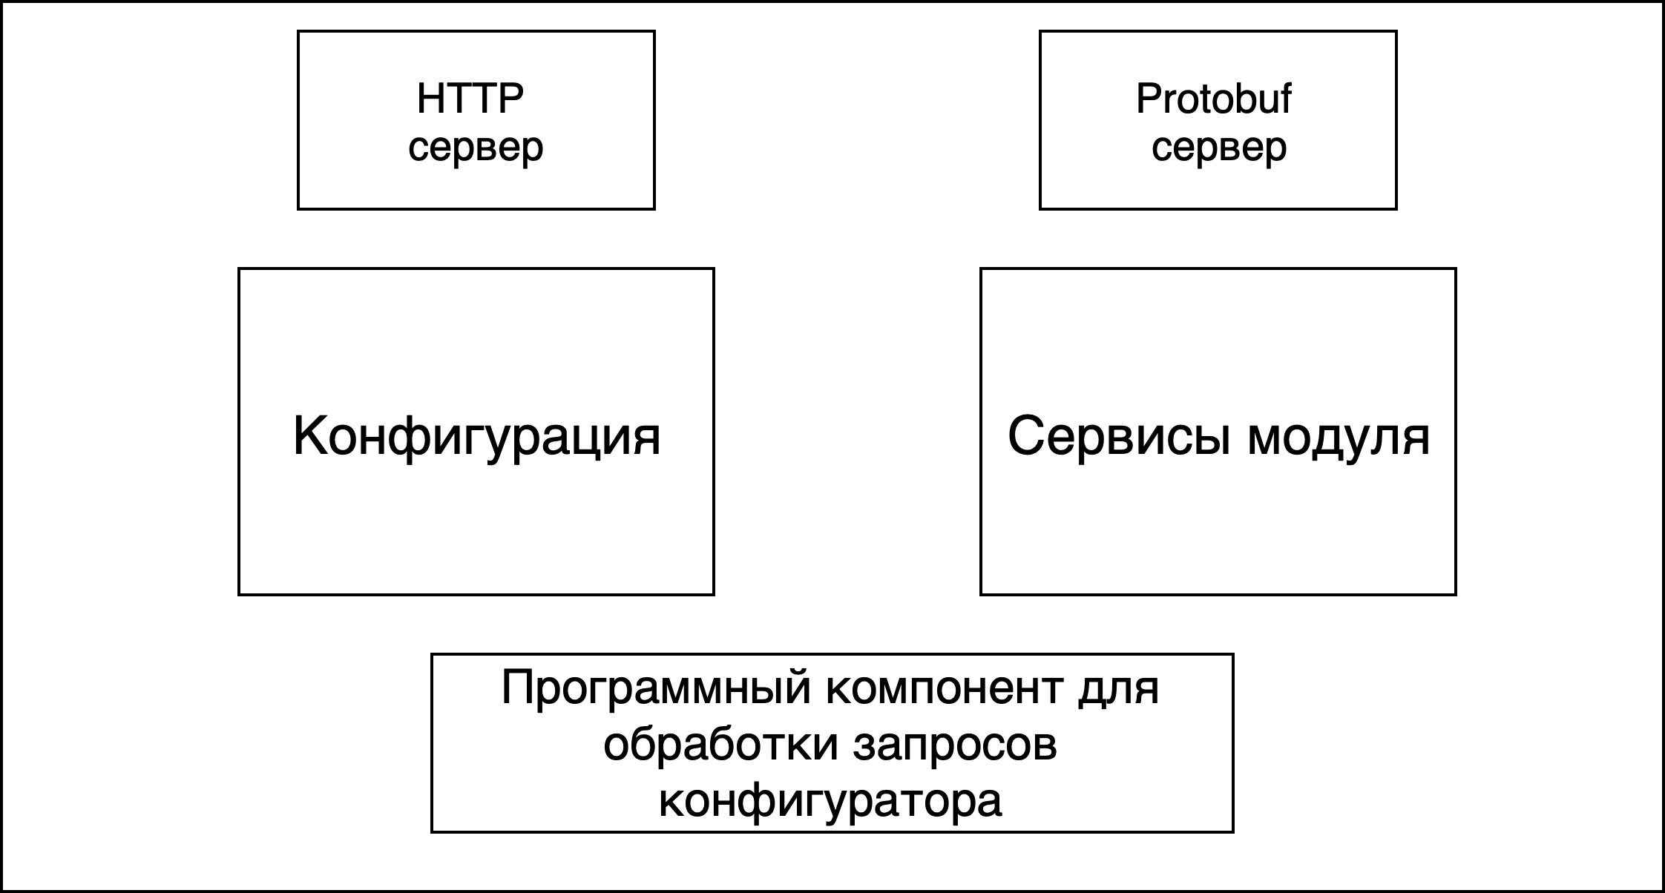схему типового П-модуля системы (рисунок 1.2.4).

Рисунок 1.2.4 - Структурная схема типового П-модуля системы.

1.3. Использование конфигураций для управления П-модулем

1.3.1. Описание инфраструктурной модели П-системы

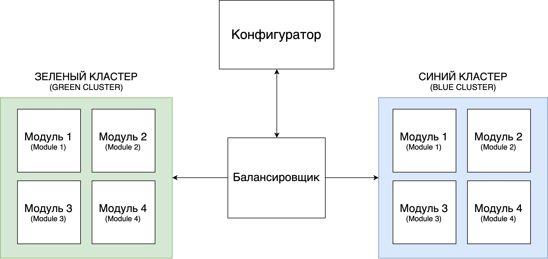Для анализа процесса управления конфигурациями рассмотрим П-систему, состоящую из конкретного набора П-модулей. При этом будем учитывать место конфигуратора в этой системе. Определим инфраструктуру модель системы (рисунок 1.3.1).

Рисунок 1.3.1 - Схема инфраструктурной модели системы.

На рисунке 1.3.1 представлена инфраструктурная схема современной развертки приложений по «blue-green» схеме. Такая схема включает два кластера (профиля) с запущенными приложениями. Удобство схемы заключается в том, что в любой момент времени активен только один из кластеров и в случае необходимости идет быстрое переключение на второй кластер. Это обеспечивает бесперебойную работу П-системы при возникновении каких-либо внештатных ситуаций или же при проведении на кластере технических работ.

Как видно из схемы, все взаимодействия между кластерами происходят через балансировщик. Так как конфигуратор не относится к П-системе, он вынесен за пределы кластеров.

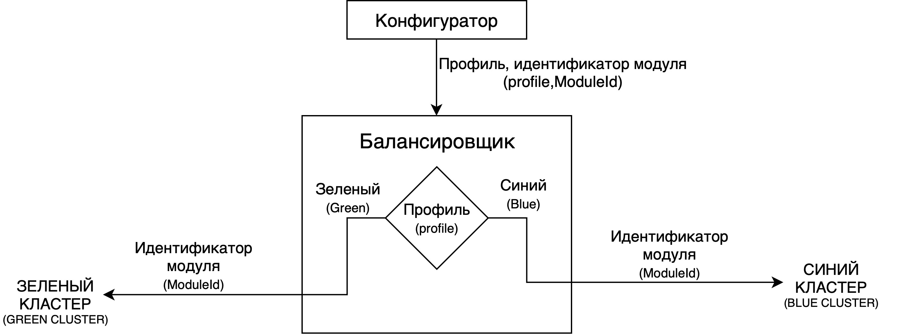Для того чтобы конфигуратор мог изменить конфигурацию определенного П-модуля на нужном кластере, в запросе на обновление конфигурации вместе с новыми значениями конфигурационных параметров он будет передавать идентификатор соответствующего П-модуля и кластера, на основе которых балансировщик будет перенаправлять запрос (рисунок 1.3.2).

Рисунок 1.3.2 - Схема передачи запроса от конфигуратора.

1.3.2. Управление сервисом с помощью конфигурации

Основными объектом, с которым взаимодействует конфигуратор, является П-модуль и его конфигурационные параметры. Рассмотрим, как данные параметры могут повлиять на функциональность сервиса П-модуля. Для этого на рисунке 1.3.3 изобразим схему сервиса с конфигурационными параметрами, отвечающими за активацию самого сервиса и его методов.

Перед тем как вызвать любой из методов сервиса, идет проверка на активность этого сервиса (проверяется значение параметра из конфигурации). Далее аналогичным образом идет проверка на активность метода сервиса. На рисунке 1.3.4 показан пример, где один из методов сервиса деактивирован, а на рисунке 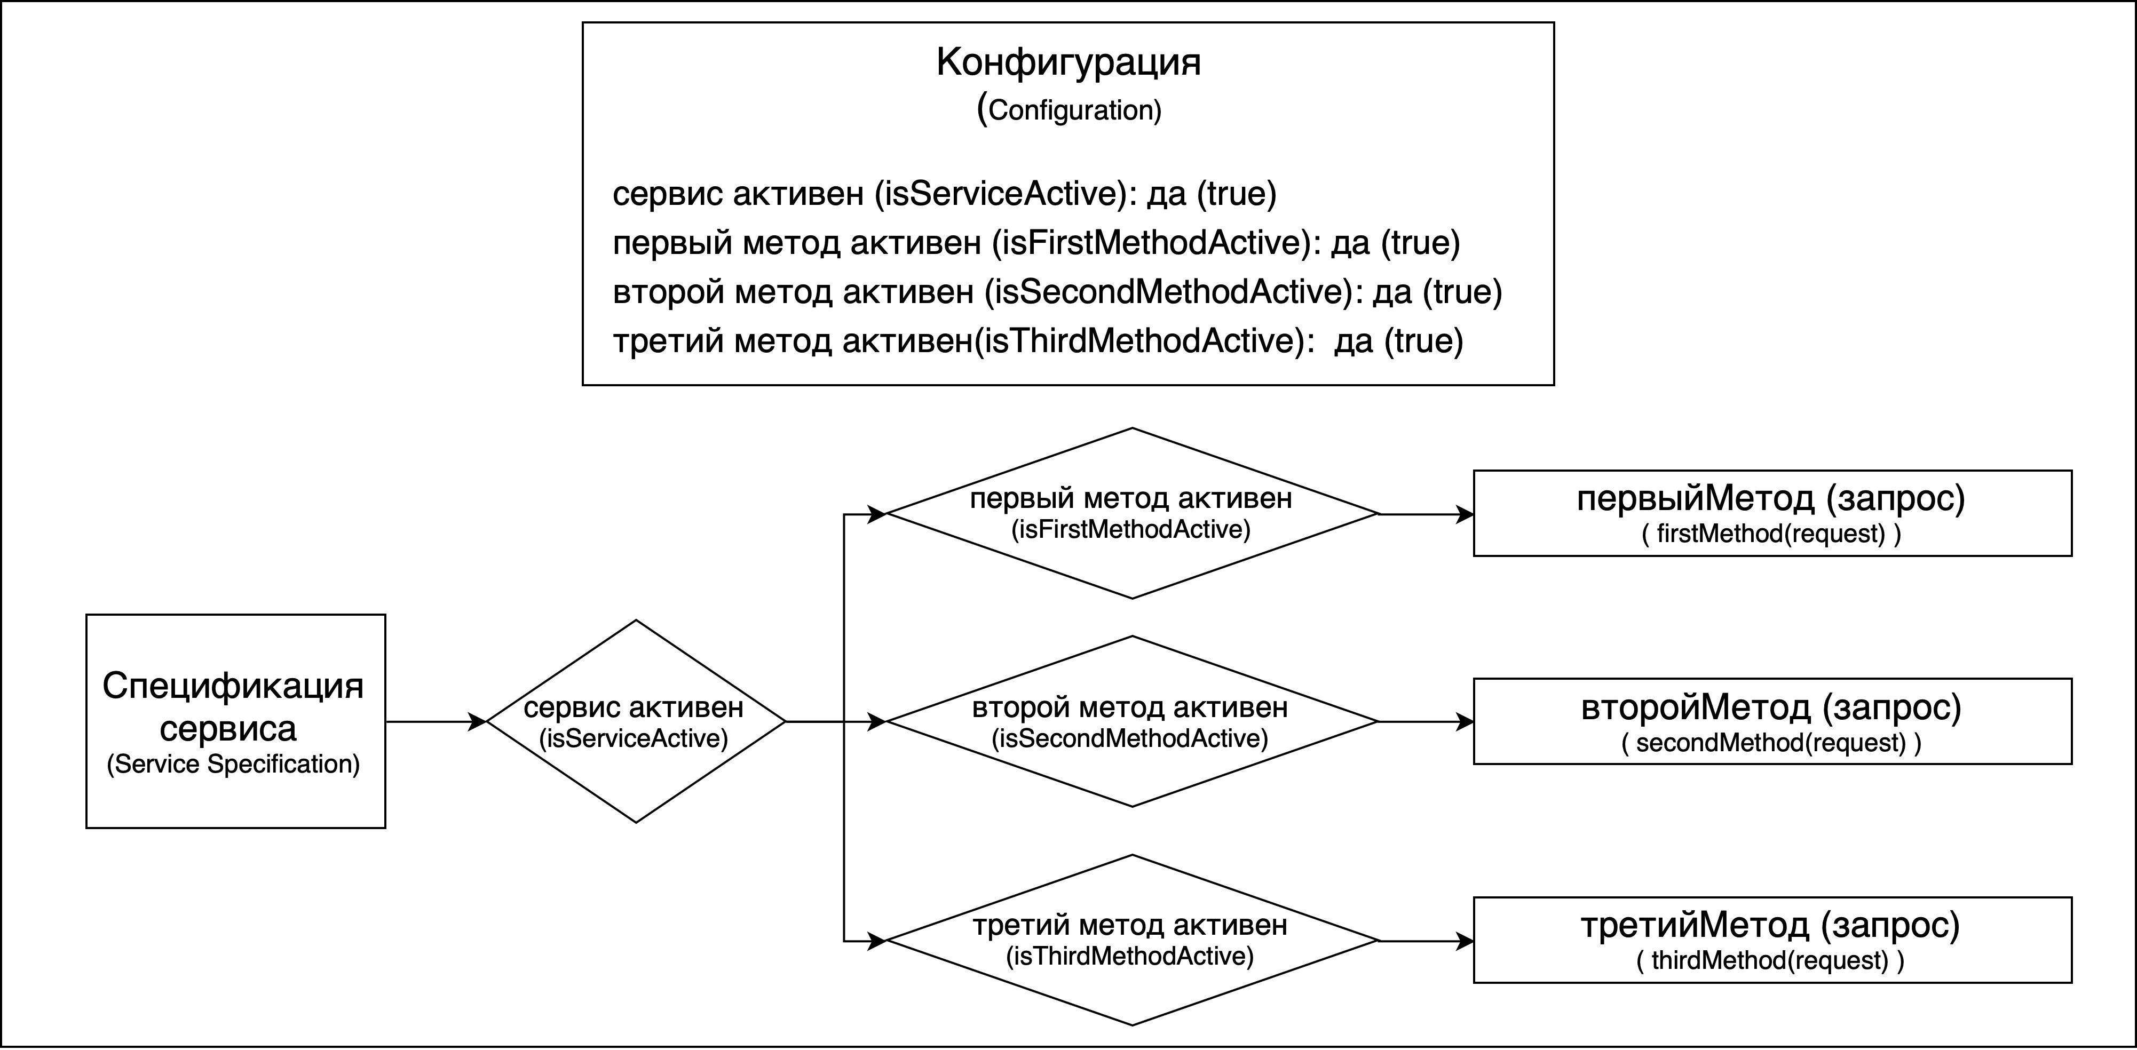1.3.5 продемонстрирована деактивация всего сервиса.

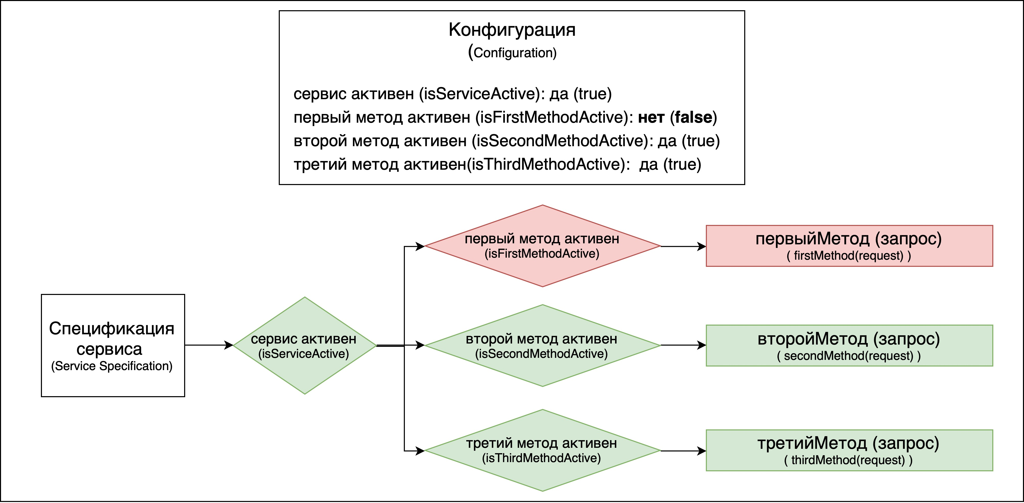Рисунок 1.3.3 - Схема сервиса с конфигурацией.

Рисунок 1.3.4 - Схема П-модуля с деактивированным методом.

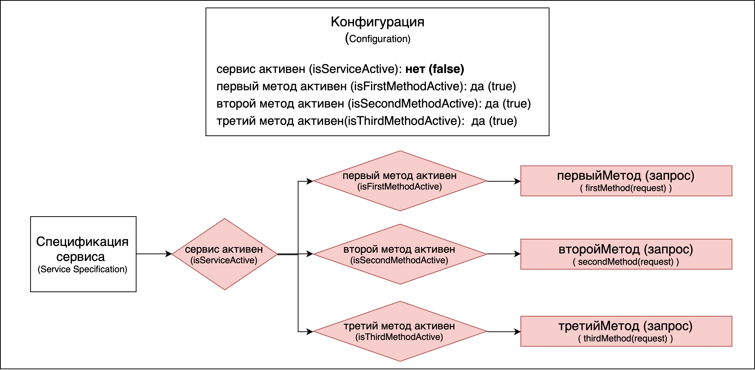Рисунок 1.3.5 - Схема П-модуля с деактивированным сервисом.

Выводы по разделу

Архитектурное проектирование является важным аспектом при создании программной системы. Сравнив монолитную и мультимодульную архитектуры было показано, что монолитная архитектура является предпочтительным решением. Рассмотрены уровни адаптации П-модулей, обеспечивающие их взаимосвязанную работу. Итоговым результатом раздела является описание использования конфигурационных параметров для управления режимами работы сервиса П-модуля.

2. Проектирование программной систем «Конфигуратор мультимодульных программных систем»

В предыдущем разделе рассмотрены теоретические аспекты построения мультимодульных программных систем, а также принципы управления режимами работы П-модулей посредством изменения их конфигураций.

В данном разделе рассматривается задача проектирования программной системы «Конфигуратор мультимодульных программных систем» (далее «Конфигуратор»), которая позволит обновлять значения конфигурационных параметров в режиме реального времени.

2.1. Функциональные требования к системе

Основной задачей программной системы «Конфигуратор» является удаленное изменение рассматриваемых параметров. Для разработки П-системы Конфигуратор, необходимо описать требования, которым она должна удовлетворять.

В первую очередь «Конфигуратор» должен уметь обновлять конфигурацию любого П-модуля в среде, с которой он работает. Для обеспечения безопасности использования П-системы, пользователь должен пройти процесс аутентификации. Для обеспечения отказоустойчивости «Конфигуратор» должен хранить конфигурации П-модулей в базе данных с быстрым доступом. Наконец, П-система должна иметь графический интерфейс, обеспечивающий удобство выполнения следующих действий:

* просмотр доступных профилей,
* добавление нового профиля,
* просмотр всех П-модулей определенного профиля,
* добавление П-модуля в определенный профиль,
* просмотр конфигурации определенного П-модуля,
* изменение и сохранение конфигурации определенного П-модуля,
* просмотр параметров балансировщика (хост/порт),
* изменение и сохранение параметров балансировщика.

2.2. Процесс управления конфигурацией П-модуля

Опираясь на требования, предъявляемые к Конфигуратору, опишем процесс управления конфигурацией П-модуля с помощью проектируемой П-системы.

Для того, чтобы П-модуль мог принять запрос на обновление всех его параметров, в него необходимо включить соответствующий компонент, который представлен в виде «библиотечного» П-модуля (рисунок 2.2.1). При получении запроса от конфигуратора, данный компонент вызывает метод, выполняющий запрос значения для каждого конфигурационного параметра. В дальнейшем данный метод будем называть «refresh» (обновление).

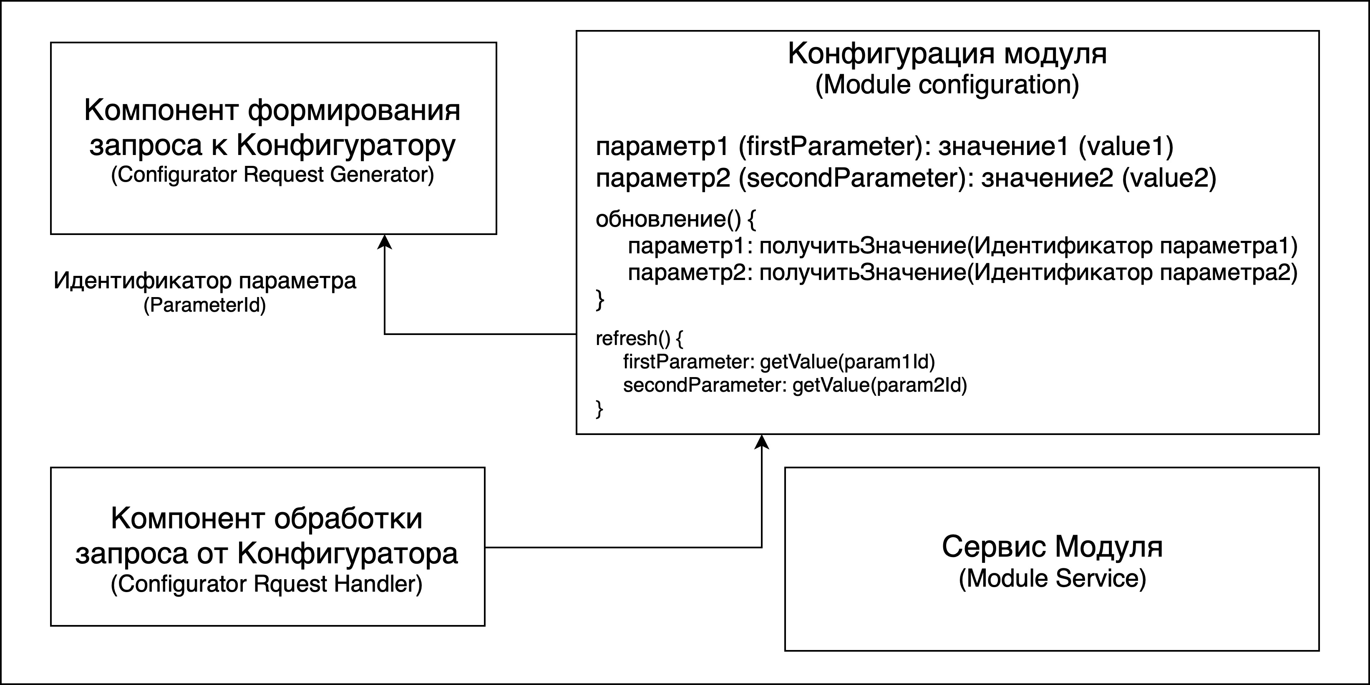Для осуществления описанного выше запроса в П-модуль также необходимо включить компонент, в котором происходит генерация запроса к конфигуратору и его отправка с дальнейшим получением необходимого значения.

Рисунок 2.2.1 - Структурная схема П-модуля с программными компонентами для работы с конфигуратором.

Добавим в эту схему сам «Конфигуратор» (рисунок 2.2.2) и опишем процесс управления конфигурацией П-модуля с его помощью.

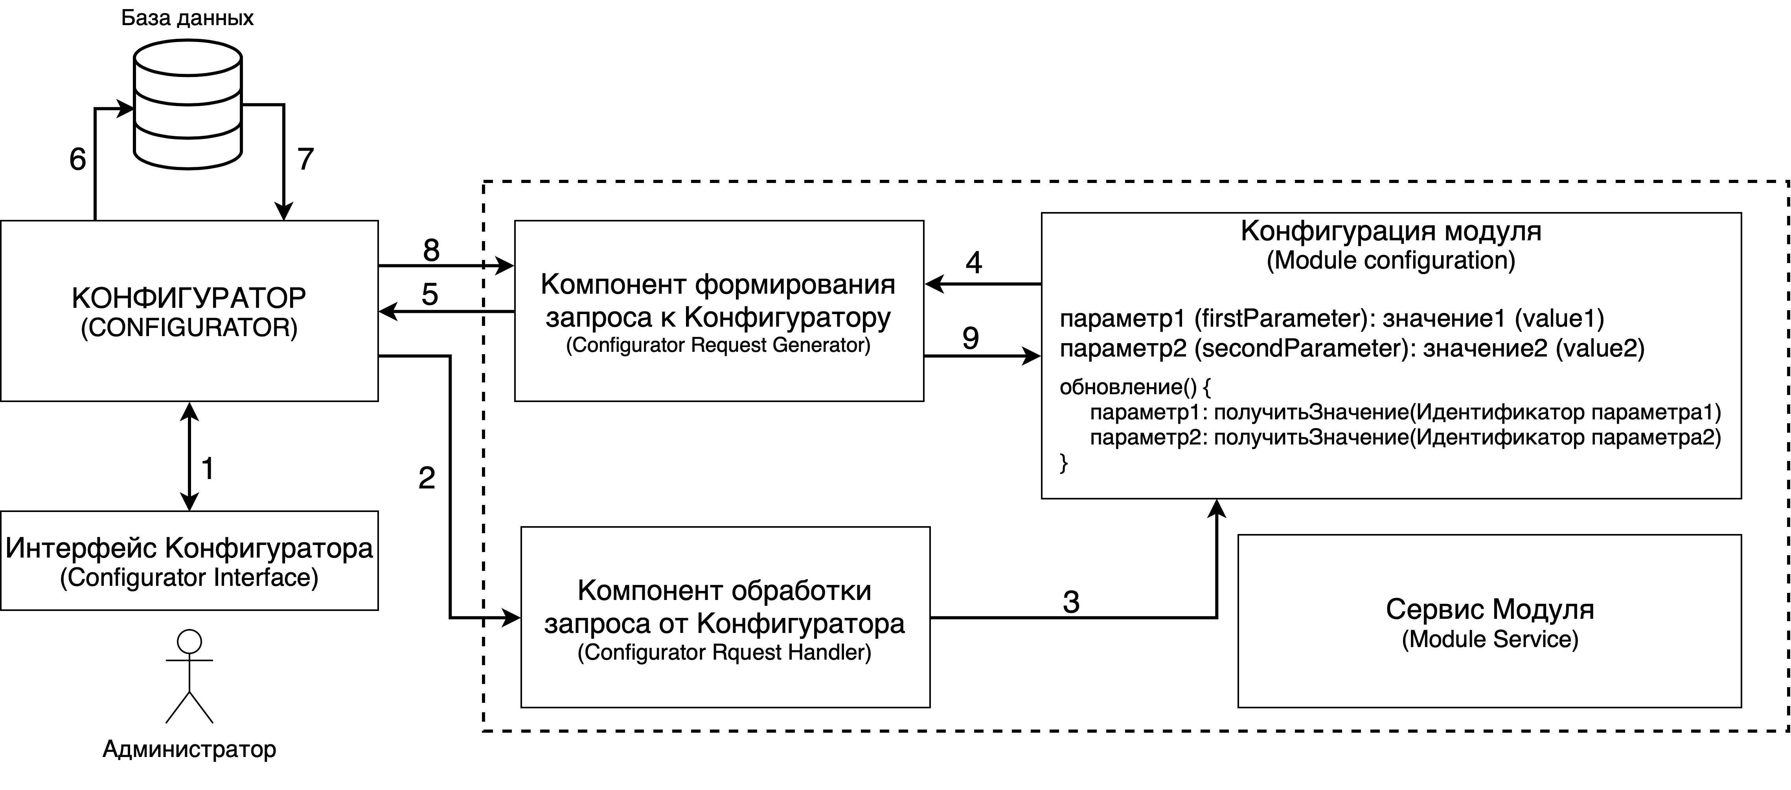Рисунок 2.2.2 - Схема процесса обновления конфигурационных

параметров П-модуля.

На рисунке 2.2.2 цифрами обозначены следующие события:

1 - администратор с помощью интерфейса обновляет конфигурацию у определенного П-модуля в определенном кластере (профиле) и отправляет её в Конфигуратор;

2 - «Конфигуратор» отправляет запрос необходимому П-модулю на необходимость обновления конфигурации;

3 - внутри П-модуля вызывается метод обновление (refresh), в котором для каждого конфигурационного параметра происходит запрос на обновление его значения;

4 - в компонент генерации запроса к Конфигуратору передается информация о том конфигурационном параметре, значение которого необходимо запросить,

5 - запрос значения параметра у Конфигуратора;

6 - «Конфигуратор» выполняет поиск запрашиваемого значения в базе данных;

7 - получение значения необходимого параметра из базы данных;

8 - «Конфигуратор» отправляет полученное значение запрашиваемого параметра;

9 - конфигурационный параметр обновляет свое значение.

Таким образом, описан процесс управления конфигурацией̆ П-модуля в большой̆ системе и влияние конфигурации на работу сервиса П-модуля. Используя данный процесс появляется возможность изменения конфигурации системы в режиме реального времени, что снимает необходимость прерывания работы системы для изменения каких-либо ее параметров.

2.3. Проектирование серверной части

Серверная часть П-системы «Конфигуратор» является её основным компонентом. Именно в ней реализована логика по обработке запросов от пользовательского интерфейса и запросов от других П-модулей.

Рассмотрим основные составляющие серверной части П-системы, к которым относятся:

* универсальная структура данных, с помощью которой происходит взаимодействие между П-модулями;
* структура хранилища данных, т.к. там будут храниться значения всех параметров;
* протоколы передачи данных, обеспечивающие взаимодействие между «Конфигуратором» и П-модулями среды, а также между интерфейсом и серверной частью П-системы;
* сервис П-модуля, хранящий в себе все методы с реализацией логики серверной части.

2.3.1. Универсальная структура данных

В первом разделе говорилось, что для работы системы на мультимодульной архитектуре необходимо выбрать единый формат передачи данных или же единую структуру данных. В результате проектирования была создана универсальная структура данных «Value» (Значение), способная инкапсулировать в себе любой тип данных.

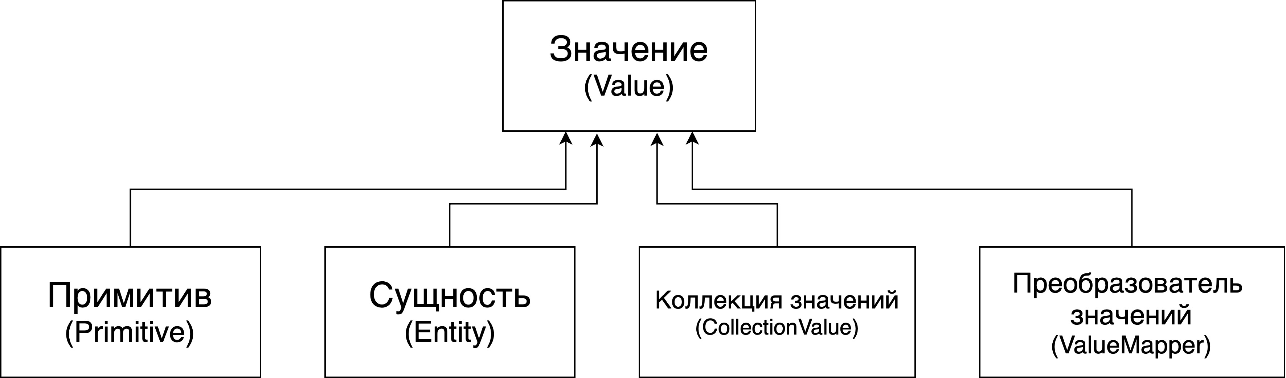Рассмотрим, из чего данная структура состоит. Для возможности хранения любого типа данных реализовано несколько классов, имеющих один общий интерфейс Value (рисунок 2.3.1).

Рисунок 2.3.1 - Схема универсальной структуры данных.

Разберем содержание каждого класса:

* Value (Значение) - интерфейс, который реализуется всеми обертками над данными,
* Primitive (Примитив) - класс-обертка над примитивными типами данных, но так же включает в себя класс String.
* CollectionValue (Коллекция значений) - обертка над классами-коллекциями. Содержит функционал по работе как с массивами, так и с Collection.
* Entity (Сущность) - наиболее функциональная структура. Представляет собой пару String-Value, где Value может быть реализовано любым вышеперечисленным классом.
* ValueMapper (Преобразователь значения) - функциональный объект, выполняющий две задачи в зависимости от использования:

- создание Value из объекта определенного класса,

- создание объекта класса из Value.

Роль преобразователей (мапперов) для данной структуры имеет высокое значение. Так как данная структура данных выбрана для передачи любой информации между П-модулями, необходимо, чтобы у пользовательских классов, которые используются для передачи данных, были мапперы в Value и обратно.

Рассмотрим, каким образом на уровне мапперов происходит передача объекта типа String (Строка) между П-модулями (рисунок 2.3.2).

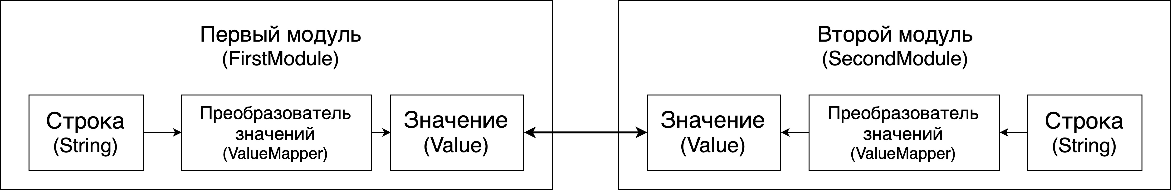Рисунок 2.3.2 - Схема передачи объекта между П-модулями.

В исходном П-модуле создается объект типа String (Строка), с которым происходят какие-либо действия. Для того, чтобы передать этот объект другому П-модулю, с помощью преобразователя строкового типа данных его конвертируют в Primitive (Примитив, который является потомком Value (Значение)), и передают другому П-модулю. Стоит отметить, что при передаче объектов с помощью Value (Значение), оба П-модуля, использующие этот объект, должны знать его структуру и использовать одинаковые мапперы. При приеме объекта другим П-модулем происходит его конвертирование в исходный тип String (Строка), после чего П-модуль может обрабатывать данных объект.

2.3.2. Проектирование хранилища данных c быстрым доступом

Для хранения конфигураций П-модуля было выбрана база данных RocksDb, которая представляет собой гибкое производительное встраиваемое NoSQL хранилище. Интерфейс для работы с хранилищем данных представлен в таблице 2.1. Особенностью данной базы данных является то, что хранение информации реализовано с помощью key-value метода (ключ-значение), в котором каждому элементу данных присваивают уникальный ключ. Так же положительным моментом в использовании данного хранилища является API для языков C++ и Java (на котором будет разработка).

Таблица 2.1 - Методы интерфейса базы данных RocksDB.

| **Метод** | **Описание метода** |
| --- | --- |
| put(key, value) | Добавление значения и указание его ключа |
| get(key) | Получение значения по его ключу |
| delete(key) | Удаление значения по его ключу |
| merge(key, value) | Добавление значения в конец предыдущего значения |

Рассмотрим сущности, которые необходимо хранить для обеспечения работы П-системы, более подробно (таблица 2.2).

Таблица 2.2 - Описание сущностей в базе данных.

| **Ключ** | **Значение (данные)** | **Комментарий** |
| --- | --- | --- |
| Ключ П-модуля  (идентификатор П-модуля + идентификатор профиля) | Конфигурация П-модуля | Основная сущность. Будет использоваться для определения конфигурации П-модуля по его ключу |
| «APPLICATION»  (Приложение) | Хост/порт балансировщика | Данная информация необходима для отправки запросов во внешние системы |
| «MODULES»  (Модули) | Список моудлей (в виде его ключа), входящих в состав приложения | Данные списки необходимы для удобства пользованием приложения. В дальнейшем понадобятся для реализации сервиса конфигуратора. |
| «PROFILES»  (Профили) | Список всех известных профилей приложения |

2.3.3. Протоколы передачи данных

Для передачи информации между П-модулями и вызовами методов сервисов разных П-модулей было принято решение использовать фрэймворк gRPC, созданный в компании Google. Использование рассматриваемого протокола позволяет выполнять удаленный вызов методов другого П-модуля (Remote Procedure Call).

Эффективность данного фреймворка обусловлена тем, что для передачи данных используется «Protocol Buffers» или же просто Protobof - протокол сериализации (передачи) структурированных данных, предложенный Google как эффективная бинарная альтернатива текстовым форматам XML и JSON. Разработчики утверждают, что Protocol Buffers проще, компактнее и быстрее, поскольку осуществляется передача бинарных данных, оптимизированных под минимальный размер сообщения.

Однако, невозможно полностью отказаться от стандартного протокола передачи данных HTTP. С его помощью будет передаваться вся информация между веб-интерфейсом Конфигуратора и его серверной частью.

В качестве клиента, помимо веб-интерфейса, для взаимодействия с конфигуратором можно использовать такое приложение как Postman или любое другое приложение, позволяющее отправлять HTTP запросы с заданными параметрами.

2.3.4. Проектирование сервиса

Сервис Конфигуратора хранит в себе методы, реализующие всю логику его работы. Определим, какие методы должны быть реализованы в сервисе, а затем рассмотрим каждый из них более подробно:

* добавление и обновление конфигурации;
* получение конфигурации П-модуля по его ключу;
* обновление конфигурации П-модуля;
* получение списка всех профилей;
* получение списка всех П-модулей;
* обновление значений хост/порт балансировщика;
* получение значений хост/порт балансировщика.

Добавление и обновление конфигурации П-модуля является одним из основных методов сервиса конфигуратора. Он принимает на вход конфигурацию в виде JSON, которая преобразовывается в Entity (Сущность).

Получение конфигурации П-модуля по его ключу является необходимым методом, так как администратор должен иметь возможность посмотреть актуальную конфигурацию каждого П-модуля, а также сравнить конфигурацию одного и того же П-модуля, развернутого на разных кластерах (профилях). Помимо этого, рассматриваемый метод вызывается другими П-модулями для актуализации их конфигурации, но уже по протоколу gRPC.

Обновление конфигурации П-модуля представляет собой метод, принимающий на вход ключ П-модуля и вызывает у данного П-модуля метод «обновление» (refresh), который запрашивает конфигурацию у П-системы.

Получение списков всех профилей и всех П-модулей являются важными методами, так как с их помощью можно отслеживать текущие П-модуля в системе. При вызове данных методов возвращаются значения, лежащие в базе данных с ключами «PROFILES» (Профили) и «MODULES» (Модули) соответственно.

Хост и порт балансировщика являются необходимыми параметрами для работы конфигуратора и остальных П-модулей системы. Как говорилось ранее, с его помощью происходит перенаправление запросов между кластерами, а также идет маппинг ключа П-модуля и его ip адреса. Запись и получение этих из базы данных осуществляется соответствующими методами сервиса, при этом в хранилище для них выделен специальный ключ «APPLICATION» (Приложение)

Таким образом, рассмотрены все методы сервиса конфигуратора, доступные для использования.

2.3.5. Обеспечение безопасности

Для обеспечения безопасности управления значениями конфигурационными параметрами П-модулей, необходимо добавить аутентификацию каждого пользователя П-системы Конфигуратор. Аутентификация проходит через совпадение логина и пароля, веденными пользователем со значениями, хранящимися в базе данных.

2.5. Проектирование пользовательского интерфейса

При проектировании пользовательского интерфейса необходимо учитывать требования, предъявляемые к системе. Ниже приведена структуруа страниц проекта, обеспечивающую решение всех описанных требований (рисунок 2.5.1). Дизайн всех страниц имеет минималистический вид, что позволяет без лишних усилий разобраться в интерфейсе.

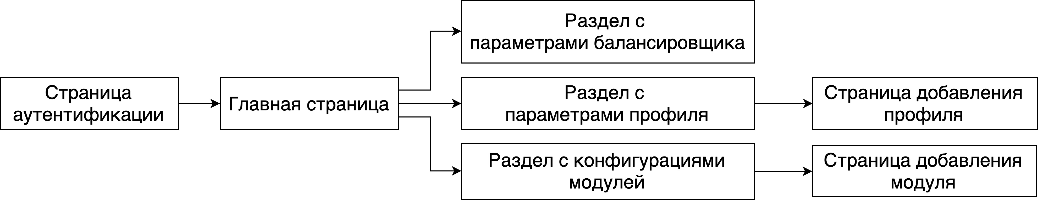Рисунок 2.5.1 - Структура страниц веб-интерфейса.

Выводу по разделу

Результатом данного раздела является спроектированная серверная часть Конфигуратора, а также описание структуры страниц веб-интерфейса. В ходе проектирования серверной части была рассмотрена общая структура данных для передачи информации между модулями, устройство базы данных для хранения конфигураций модулей, а также были описаны методы сервиса Конфигуратора.

3. Разработка программной системы «Конфигуратор мультимодульных программных систем»

В предыдущем разделе была спроектирована П-система «Параметрический конфигуратор мультимодульных программных систем» (далее «Конфигуратор»). В данном разделе будут рассмотрены UML-диаграммы классов реализованной серверной части П-системы, приведены скриншоты веб-интерфейса, а также проведено функциональное тестирование П-системы, показывающее её работу.

3.1. Реализация серверной части

Серверная часть состоит из двух модулей: основного модуля (configurator-module) и «библиотечного» модуля, содержащего классы для взаимодействия других модулей с Конфигуратором (configurator-module-api). На рисунках 3.1.1 и 3.1.2 в Приложении 1 представлены диаграммы классов рассматриваемых модулей.

3.2. Реализация веб-интерфейса

При переходе на первую страницу веб-интерфейса Конфигуратора отображаются окна для ввода логина и пароля пользователя для его аутентификации (рисунок 3.2.1).

После прохождения аутентификации переходим на главную страницу приложения (рисунок 3.2.2). На ней отображены три раздела:

* Раздел с параметрами балансировщика, в котором указаны параметры балансировщика.
* Раздел с параметрами профиля с его настройками.
* Раздел с конфигурацией модуля, содержащий значения всех конфигурационных параметров.

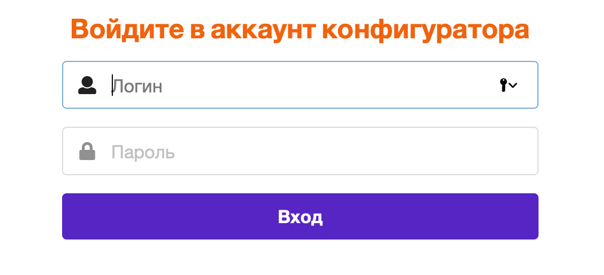

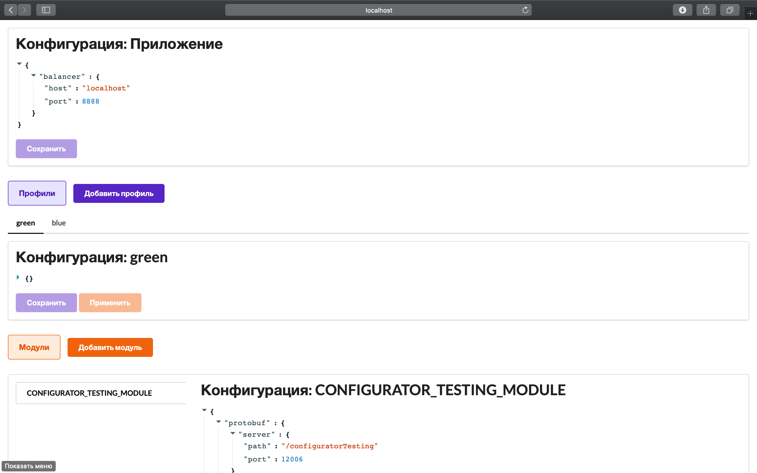Рисунок 3.2.1 - Скриншот страницы аутентификации пользователя.

Рисунок 3.2.2 - Скриншот главной страницы приложения Конфигуратор.

Для создания нового профиля необходимо нажать на кнопку «Добавить профиль» и перейти на вкладку добавления профиля (рисунок 3.2.3). На описанной вкладке необходимо ввести название профиля и его параметры в формате json.

Для создания нового модуля в определенном профиле необходимо выбрать необходимый профиль, а затем нажать на кнопку «Добавить модуль», после чего произойдет переход на страницу добавления модуля (рисунок 3.2.4). Аналогично вкладке добавления профиля, на данной вкладке необходимо ввести название модуля и его конфигурацию в формате json.

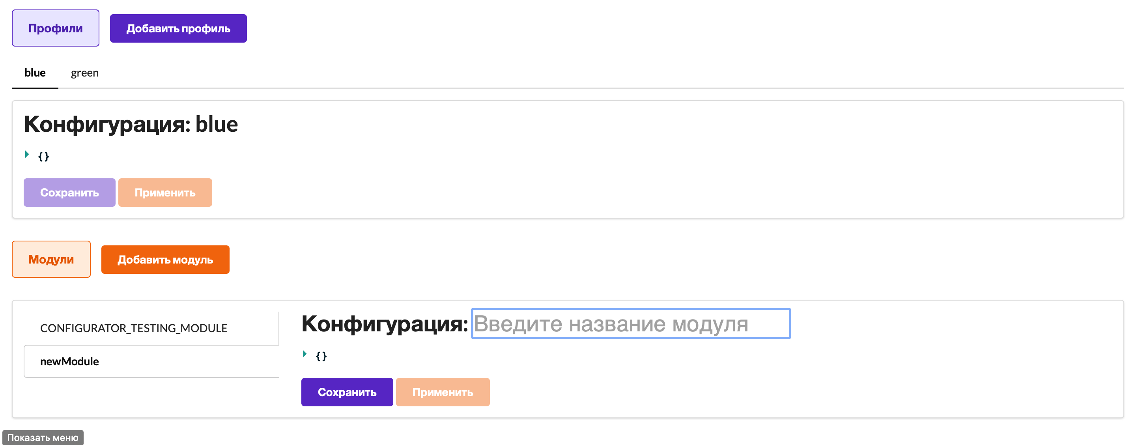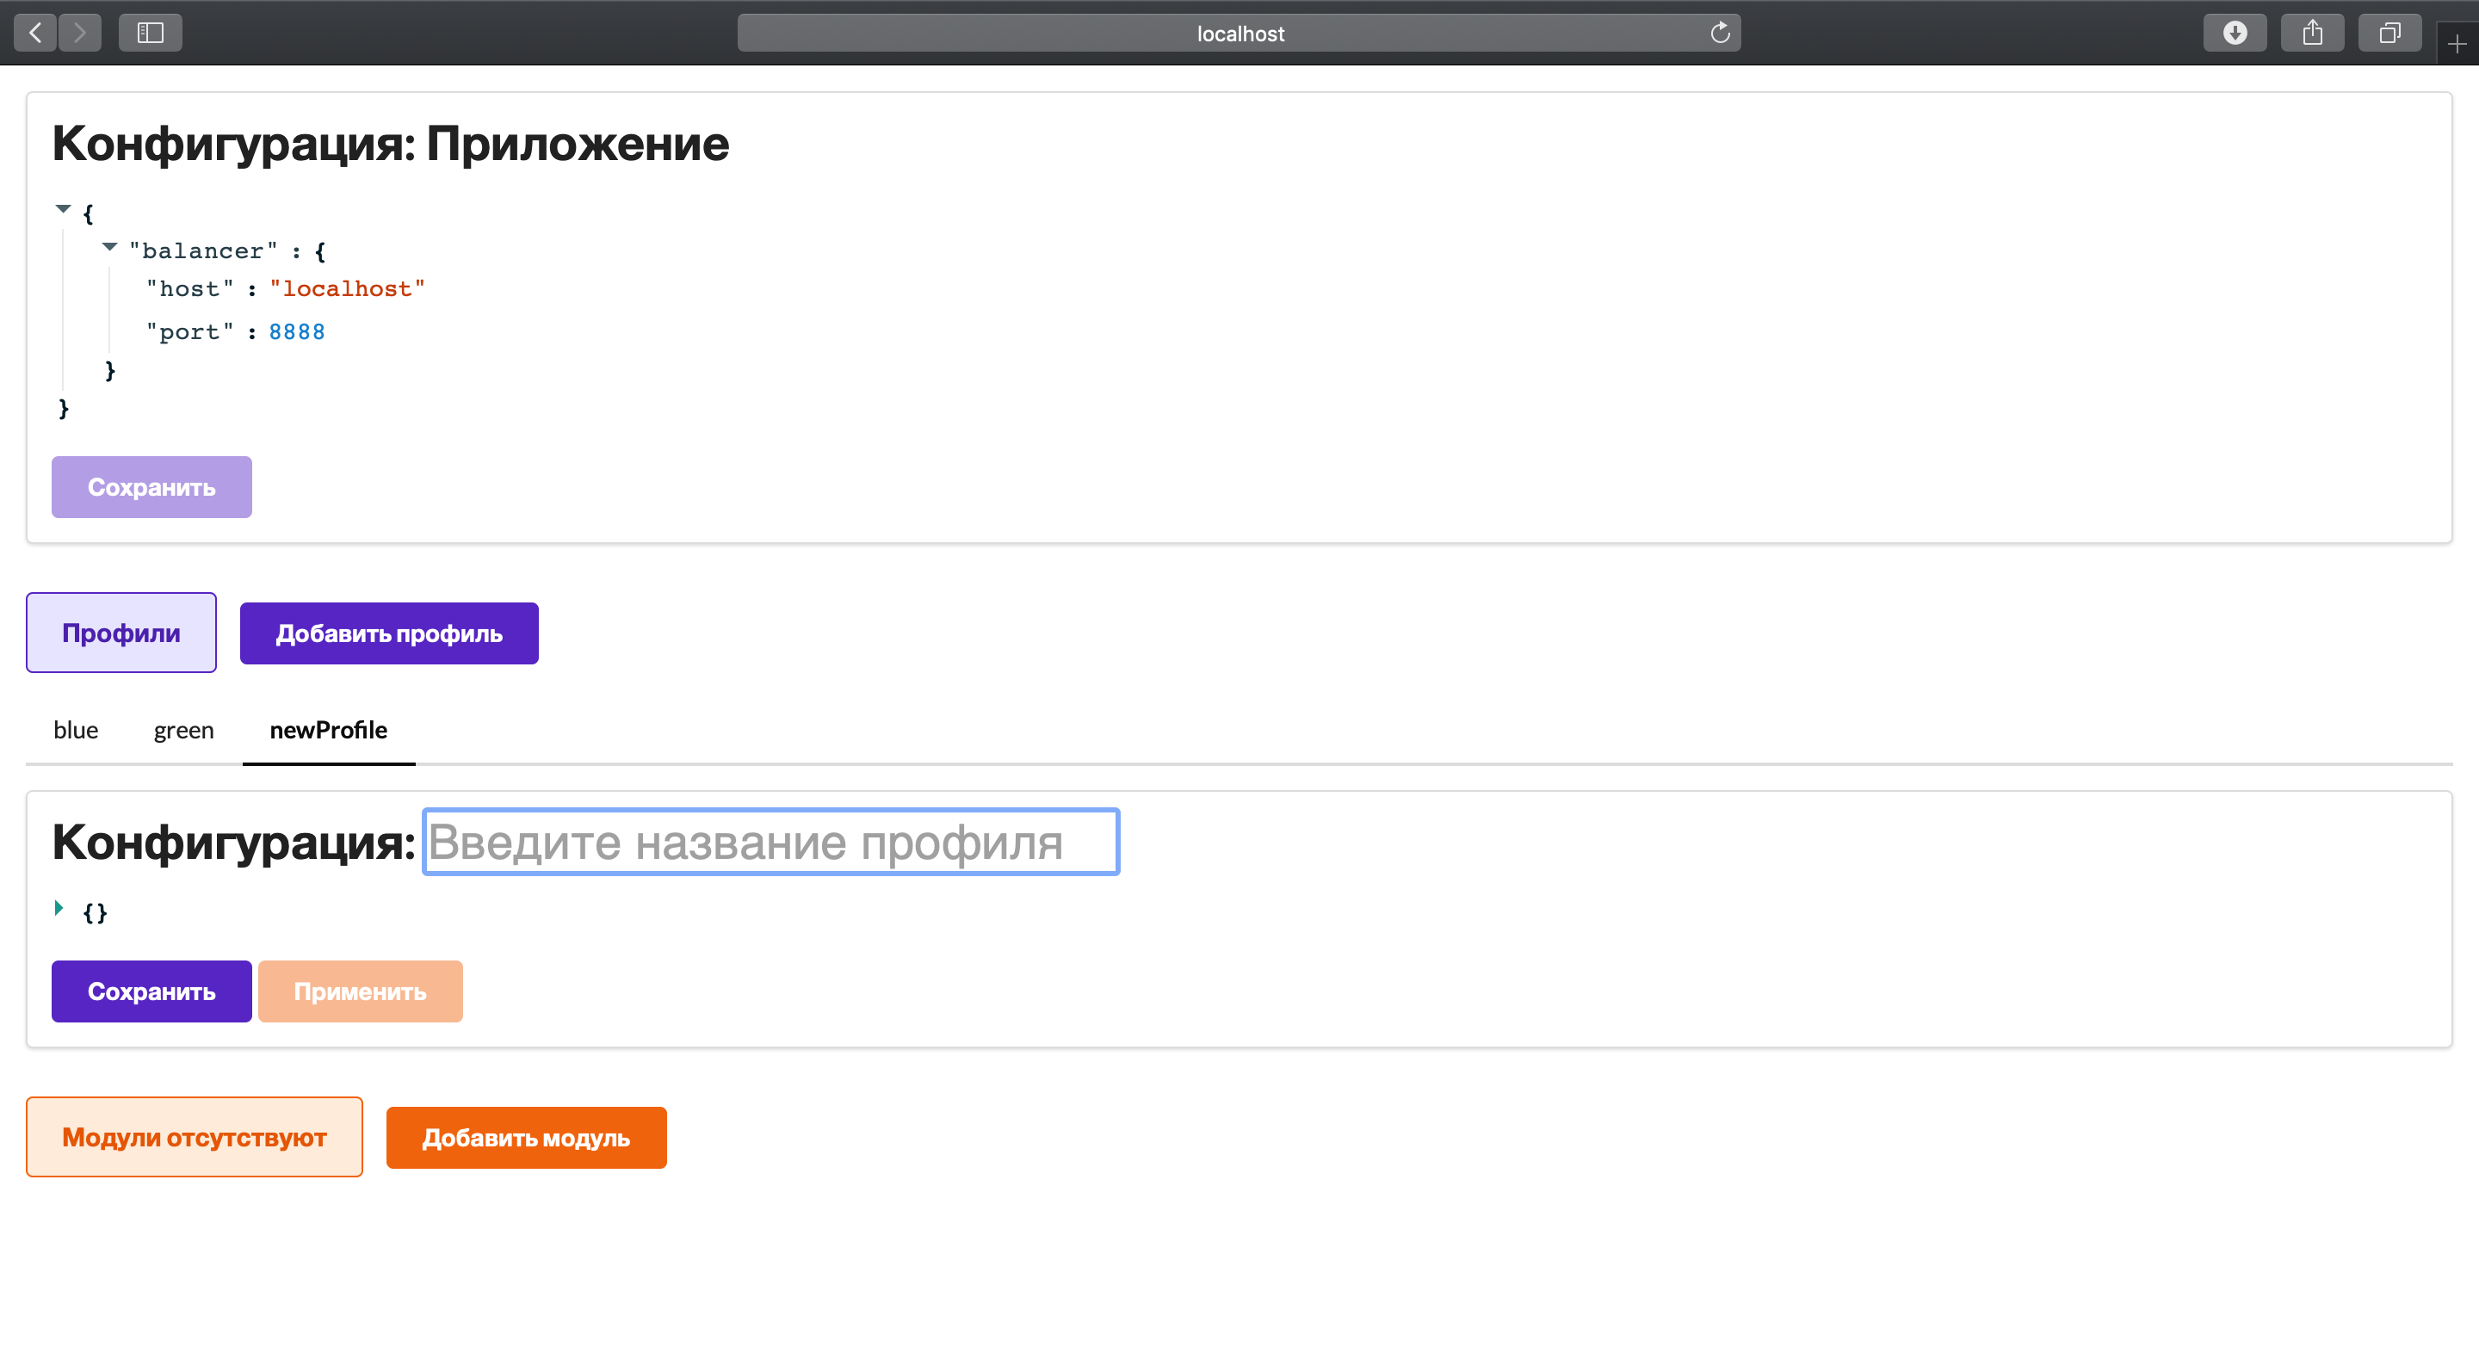Рисунок 3.2.3 - Скриншот раздела для создания профиля.

Рисунок 3.2.4 - Скриншот раздела для создания модуля.

3.3. Функциональное тестирование П-системы

Для тестирования работы разработанной П-системы был создан отдельный П-модуль, хранящий в своей конфигурации два параметра, представляющих собой информационные сообщения. Для того, чтобы была возможность проверять состояние данных параметров в режиме реального времени, в П-модуль был добавлен метод сервиса, возвращающий эти значения. На рисунке 3.1 представлена дефолтная конфигурация П-модуля.

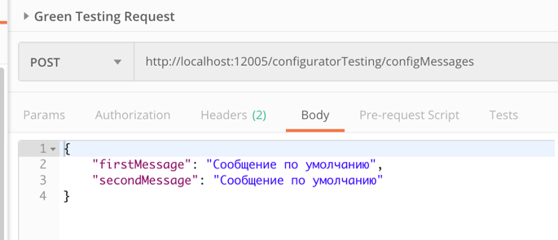

Рисунок 3.1 - Скриншот первоначальной конфигурации П-модуля.

Теперь, с помощью графического интерфейса изменим текст сообщений в П-модуле, запущенное на зеленом профиле. Введем «Первое сообщение из Конфигуратора для модуля на зеленом профиле» и «Второе сообщение из Конфигуратора для модуля на зеленом профиле» и нажмем кнопку «Сохранить», а затем «Применить» (рисунок 3.2). После нажатия на первую кнопку происходит сохранение конфигурации в базе данных П-системы, а при нажатии на кнопку «Применить» происходит обновление конфигурации у П-модуля.

Используя сервис тестового П-модуля, проверим, изменились ли параметры его конфигурации на те, что были заданы выше. Для этого с помощью HTTP клиента Postman выполним вызов метода сервиса (рисунок 3.3).

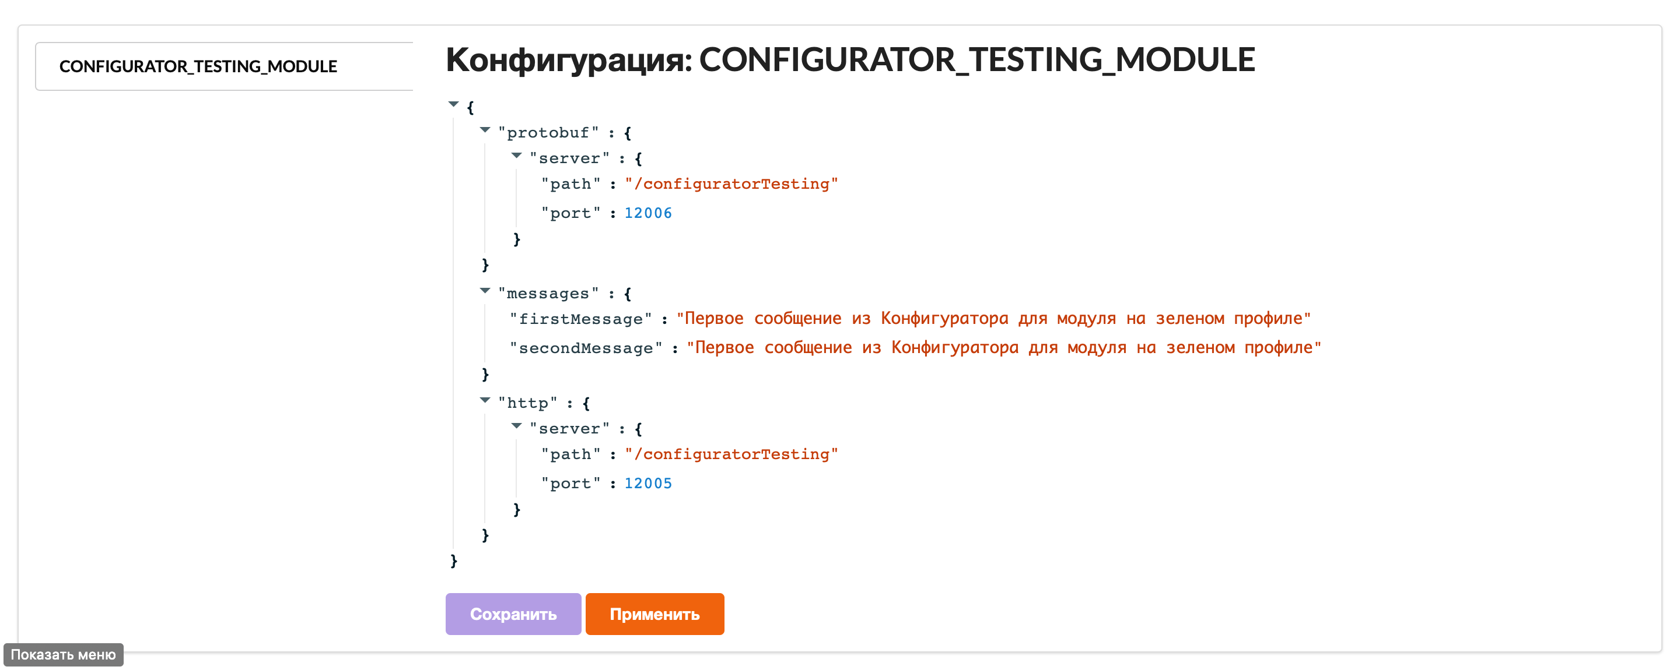Как видно из рисунка 3.3, параметры конфигурации изменились, что свидетельствует о корректной работе «Конфигуратора».

Рисунок 3.2 - Изменение конфигурации П-модуля.

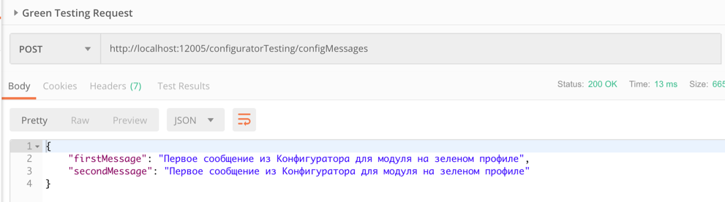Рисунок 3.3 - Скриншот с обновленной конфигурацией П-модуля.

Выводы по разделу

Результатами данного раздела выпускной квалификационной работы являются диаграммы классов серверной части приложения, скриншоты веб-страниц П-системы, позволяющие редактировать конфигурации уже существующих модулей, а также создавать новые профили и модули. Заключением данного раздела является функциональное тестирование, в результате которого была на практике продемонстрирована работа П-системы.

4. Организационно-экономическая часть

4.1. Аннотация

Организации, работающие по гибкой методологии разработки (Agile) выводят реализацию требований заказчика на продуктивную среду с определенной периодичностью. Из-за ряда причин, те или иные доработки могут привести к деградации системы, поэтому предприятиям необходим инструмент, с помощью которого была бы возможность деактивировать функционал, приводящий к сбоям системы режиме реального времени (без необходимости приостанавливать работу системы).

Таким образом, организации заинтересованы в программном продукте Конфигуратор, так как он может решать не только вышеописанную задачу деактивации функционала, а также управлять любыми конфигурационными параметрами программных модулей системы. Имея возможность управления конфигурационными параметрами в режиме реального времени организации снижают расходы на устранение «аварий» и на настройку модулей системы.

4.2. Бизнес-план

Разрабатываемый продукт позволяет в режиме реального времени управлять конфигурационными параметрами мультимодульных программных систем

Проект ориентирован на внедрение системы на предприятии, работающем в сфере информационных технологий и разрабатывающих приложения на мультимодульной архитектуре.

Разрабатываемая система имеет мало аналогов на рынке программного обеспечения. Стоит отметить, что все аналоги зарубежного производства. Основное преимущество создаваемой системы заключается в небольшой стоимости, а также в простом, но многофункциональном интерфейсе.

4.3. Организация и планирование работ

4.3.1. Структура организации работы

Разработка программного продукта «Конфигуратор» будет производится на базе кафедры ИиППО института Информационных Технологий РТУ МИРЭА.

В составе работы задействовано 3 человека:

* руководитель выпускной квалификационной работы – отвечает за грамотную постановку задачи, контролирует отдельные этапы работы, вносит необходимые коррективы и оценивает выполненную работу в целом;
* консультант по специальной части ВКР – отвечает за консультирование в области технической части проекта: предлагает возможные пути решения задач, выбора инструментов разработки, способов разработки;
* разработчик – выполняет реализацию всех поставленных задач, в том числе проведение тестирования готового продукта и подготовка проектной документации.

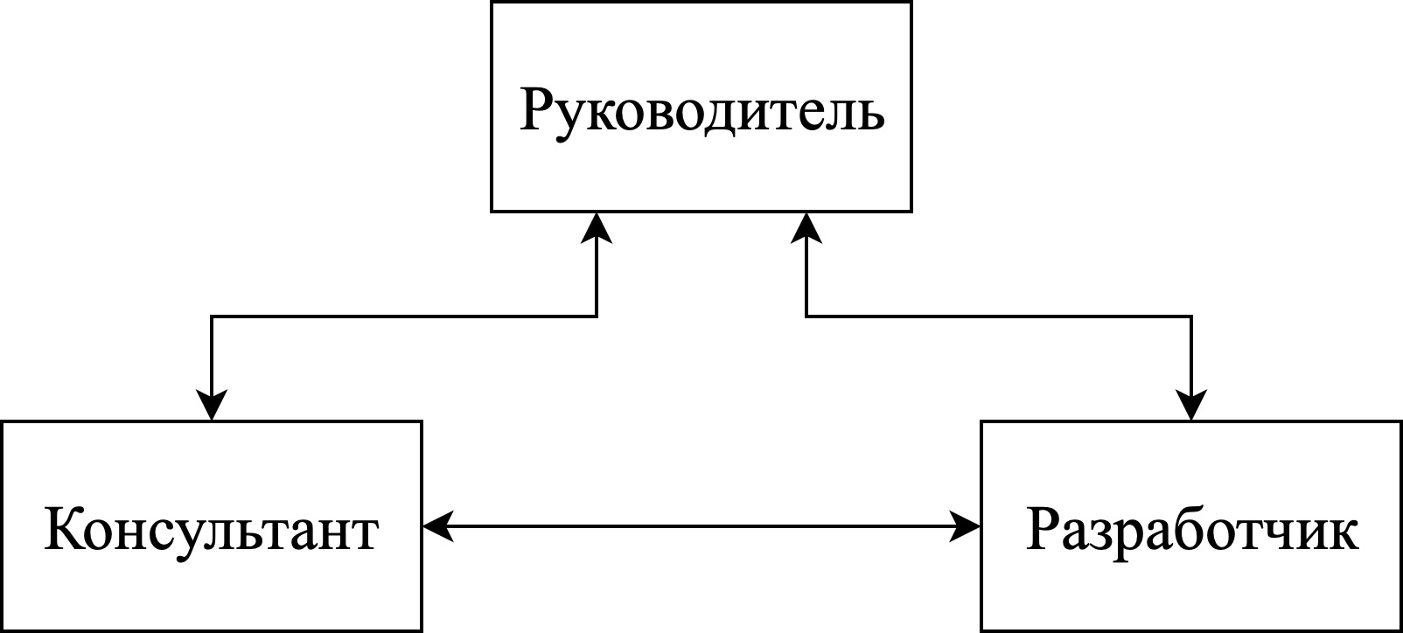На рисунке 4.3.1 представлена структурная схема организационного взаимодействия между сотрудниками.

Рисунок 4.3.1 - Структурная схема организационного

взаимодействия сотрудников.

4.3.2. Система управления производством работ;

На разработку отводится 37 рабочих дней. Этапы разработки представлены в таблице 4.1.

Таблица 4.1 - Этапы разработки программной системы.

| **№** | **Название этапа** | **Исполнитель** | **Трудоемкость, чел/дни** | **Продолжительность работ, дни** |
| --- | --- | --- | --- | --- |
| 1 | Исследование предметной области | Руководитель | 1 | 3 |
| Консультант | 1 |
| Разработчик | 2 |
| 2 | Разработка технического задания | Руководитель | 1 | 4 |
| Консультант | 1 |
| Разработчик | 3 |
| 3 | Проектирование программной системы | Консультант | 1 | 4 |
| Разработчик | 3 |
| 4 | Разработка программной системы | Разработчик | 20 | 20 |
| 5 | Тестирование и отладка готового программного продукта | Разработчик | 5 | 5 |
| 6 | Сдача проекта | Руководитель | 1 | 1 |
| Консультант | 1 |
| Разработчик | 1 |
| Итого | | | 41 | 37 |

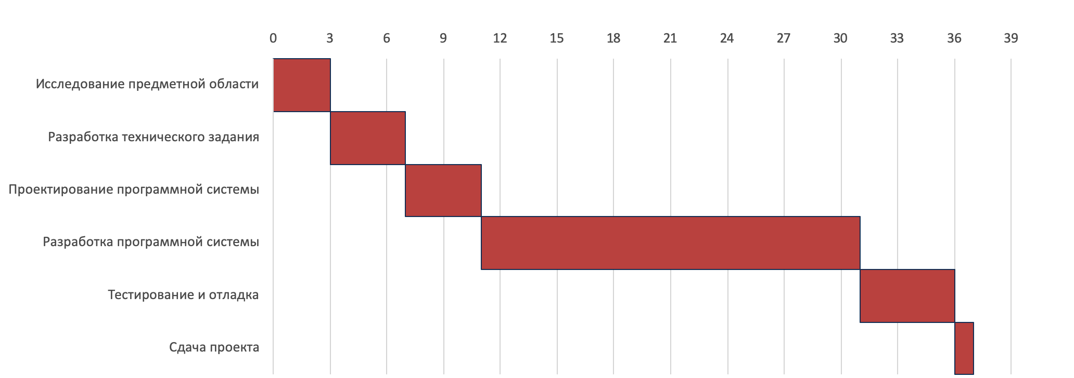Календарный график исполнения работы представлен на рисунке 4.3.2, из которого видно, что общий срок разработки составит 37 дней.

Рисунок 4.3.2 - Календарный график исполнения работы.

4.4. Расчет стоимости проведения работ

4.4.1. Материалы, покупные изделия и полуфабрикаты

В таблице 4.2 приведена стоимость необходимых в процессе разработки материалов.

Таблица 4.2 - Затраты на материалы и покупные изделия.

|  |  |  |  |  |  |
| --- | --- | --- | --- | --- | --- |
| **№ пп** | **Наименование**  **материалов** | **Единицы измерения** | **Количество** | **Цена за единицу (руб)** | **Стоимость (руб)** |
| 1 | CD диск | шт | 4 | 30 | 120 |
| 2 | Бумага А4 | пачка | 1 | 250 | 250 |
| 3 | Картридж для принтера | шт | 1 | 1500 | 1500 |
| 4 | Ручка | шт | 3 | 50 | 150 |
| Итого материалов | | | | | 2020 |
| Транспортно-заготовительные расходы | | | | | 640 |
| Итого | | | | | 2660 |

4.4.2. Основная заработная плата

Результаты расчета основной заработанной платы приведены в таблице 4.3.

Таблица 4.3 - Основная заработная плата.

| **№** | **Название этапа** | **Исполнитель** | **Мес. оклад, руб** | **Трудоемкость, чел/дни** | **Оплата за день, руб** | **Оплата за этап, руб** |
| --- | --- | --- | --- | --- | --- | --- |
| 1 | Исследование предметной области | Руководитель | 50000 | 1 | 2272 | 2272 |
| Консультант | 40000 | 1 | 1818 | 1818 |
| Разработчик | 30000 | 2 | 1363 | 2726 |
| 2 | Разработка технического задания | Руководитель | 50000 | 1 | 2272 | 2272 |
| Консультант | 40000 | 1 | 1818 | 1818 |
| Разработчик | 30000 | 3 | 1363 | 4089 |
| 3 | Проектирование программной системы | Консультант | 40000 | 1 | 1818 | 1818 |
| Разработчик | 30000 | 3 | 1363 | 4089 |
| 4 | Разработка программной системы | Разработчик | 30000 | 20 | 1363 | 27260 |
| 5 | Тестирование и отладка готового программного продукта | Разработчик | 30000 | 5 | 1363 | 6815 |
| 6 | Сдача проекта | Руководитель | 50000 | 1 | 2272 | 2272 |
| Консультант | 40000 | 1 | 1818 | 1818 |
| Разработчик | 30000 | 1 | 1363 | 1363 |
| Итого | | |  | 41 | 22266 | 60430 |

4.4.3. Дополнительная заработная плата

Дополнительная заработная плата персонала составляет 25% от суммы основной заработной платы:

ДЗП =60 430 * 0,25 = 15 107 руб.

Дополнительная заработная плата научного и производственного персонала составляет по проекту 15 107 руб.

4.4.4. Страховые отчисления

Отчисления на социальные нужды составляют 30% от фонда оплаты труда (ФОТ), который состоит из основной и дополнительной заработной платы:

ФОТ = ОЗП + ДЗП = 60 430 + 15 107 = 75 537 руб.

СВ = ФОТ х 30% = 75 537 х 0,3 = 22 661 руб.

4.4.5. Прочие расходы

Расходы на специальное оборудование, услуги сторонних организаций, командирование участников проекта, а также прочие расходы отсутствуют.

4.4.6. Накладные расходы

Накладные расходы представляют собой расходы на организацию, управление и обслуживание производства и составляют 100% от суммы основной заработной платы.

НР = ОЗП х 1,0 = 60 430 * 1,0 = 60 430 руб.

4.4.7. Полная себестоимость проекта

В таблице 4.4. приведены результаты расчета полной себестоимости, которая представляет собой сумму произведенных ранее затрат.

Таблица 4.4 - Расчет полной себестоимости проекта.

|  |  |  |
| --- | --- | --- |
| № | Номенклатура статей расходов | Затраты (руб) |
| 1 | Материалы, покупные изделия и полуфабрикаты (за вычетом отходов) | 2660 |
| 2 | Специальное оборудование для научных (экспериментальных) работ | - |
| 3 | Основная заработная плата научного и производственного персонала | 60430 |
| 4 | Дополнительная заработная плата научного и производственного персонала | 15107 |
| 5 | Страховые взносы в социальные фонды | 22661 |
| 6 | Расходы на научные и производственные командировки | - |
| 7 | Оплата работ, выполненных сторонними организациями и предприятиями | - |
| 8 | Прочие прямые расходы | - |
| 9 | Накладные расходы | 60430 |
| Итого | | 161288 |

4.4.8. Плановая прибыль

Плановая прибыль составляет 20% от полной себестоимости:

П = 161 288 * 0.2 = 32 257 (руб.)

4.4.9. Оптовая цена

Оптовая цена составляет сумму полной себестоимости и плановой прибыли:

ОЦ = 161 288 + 32 257 = 193 545 (руб.)

4.4.10. Налог на добавленную стоимость

НДС составляет 20% от оптовой цены:

НДС = 193 545 * 0,2 = 38 709 (руб.)

4.4.11. Договорная цена

Договорная цена составляет сумму НДС и оптовой цены:

ДЦ = 193 545 + 38 709 = 232 254 (руб.)

4.5. Оценка экономической целесообразности

В таблице 4.5. приведено сравнение разрабатываемого продукта с его аналогами, такими как «Spring config server» и «Consul». Сравнение будет производиться с использованием различных критериев.

Таблица 4.5 - Сравнение с аналогами.

|  |  |  |
| --- | --- | --- |
| **Критерий сравнения** | **Аналоги** | **Разрабатываемый продукт** |
| Затраты на разработку | Средние | Низкие |
| Удобство использования | Низкое | Высокое |
| Дизайн | Низкое | Высокое |
| Функциональность | Высокое | Средние |

В результате можно сделать вывод, что разрабатываемая программная система отличается от своих аналогов в первую очередь небольшими затратами на разработку. Также можно отметить, что система имеет удобный интерфейс с возможностью администрирования всей системы целиком, чего нельзя сказать об аналогичных проектах.

Выводы по разделу

В данном разделе были рассмотрены вопросы планирования работ и расчета стоимости разработки системы.

В результате полная себестоимость проекта равна 161 288 рублей, из которых 60 430 составляет оплата труда. Плановая прибыль проекта составляет 32 257 рублей. Договорная цена разработки – 232 254 рублей.

Экономическая целесообразность обоснована тем, что аналоги разрабатываемой системы имеют высокую стоимость разработки и неудобный пользовательский интерфейс. Тем временем функциональность рассматриваемой системы не на много уступает своим аналогам.

Заключение

В выпускной квалификационной работе были рассмотрены две основные архитектуры проектирования программных систем: монолитная и мультимодульная. В ходе их сравнительного анализа было показано, что система на основе модулей имеет ряд преимуществ над системой, спроектированной по классической монолитной архитектуре.

Затем была рассмотрена структурная схема П-модуля системы, показан способ активации и деактивации его сервисов и методов, а также общее значение конфигурации в процессе управления работы П-модуля.

Итогом работы стала программная система «Конфиугуратор мультимодульных программных систем», позволяющая без перезапуска приложения (в режиме реального времени) изменять значения параметров конфигурации.

Список литературы

1. Microservices. Как правильно делать и когда применять? [Электронный ресурс] - URL: <https://habr.com/ru/company/dataart/blog/280083/>
2. Сначала — монолит, или правильный путь к микросервисной архитектуре [Электронный ресурс] - URL: <https://tproger.ru/translations /monolithfirst/>
3. Архитектура микросервисов [Электронный ресурс] - URL: <https://habr.com/ru/company/mailru/blog/320962/>
4. Создание П-модульных структур программного продукта [Электронный источник] - URL: https://studopedia.ru/18_64582_sozdanie-modulnih-struktur-programmnogo-produkta.html

# Как перейти на gRPC, сохранив REST [Электронный ресурс] - URL: https://habr.com/ru/post/337716/

С. В. Шибанов, А. А. Мезенков, О. А. Шевченко, А. С. Илюшкин - Принципы организации и функционирования активных пакетов для обмена информацией и конфигурирования распределенных приложений // Известия высших учебных заведений. Поволжский регион. Технические науки. - 2013. - № 1 (25). - С. 5-18.

2. Л. А. Растригин. «Адаптация сложных систем» // Рига: Зинатне, 1981. — 375 с.

3. Баканов А. Б., Дрождин В. В., Зинченко Р. Е., Кузнецов Р. Н. - Методы адаптации и поколения развития программного обеспечения // Известия ПГПУ им. В. Г. Белинского. 2009. № 13 (17). С. 66-69.

4. Х. Груневеген. Конфигурирование или адаптация? // Открытые системы. – 2008. – № 6 – С. 37-41

6. Фаулер Мартин. Архитектура корпоративных программных приложений. Пер. с англ. – M. : Издательский дом «Вильямс», 2006. – 544 с.

7. Создание архитектуры программы или как проектировать табуретку – Хабрахабр [Электронный источник] https://habrahabr.ru // URL: https://habrahabr.ru/post/276593

9. Нечаев В.В. Конфигурационное моделирование: часть 1. Теоретические аспекты: Учебное пособие/ Государственное образовательное учреждение высшего профессионального образование «Московский государственный институт радиотехники, электроники и автоматики (технический университет)». – М.: 2007. – 92 с.

10. Нечаев В.В. Концептуальное метамоделирование структур. // Международная Академия информатизации; Отделение «Математическое и компьютерное моделирование». – М.: Международное изд. «Информация», 1997. – 52 с.; илл. 2; табл. 11; библ. 22 назв.

11. Большой словарь иностранных слов: - М.: ЮНВЕС, 1998. – 784 с.

12. Courtois, P. June 1985. On Time and Space Decomposition of Complex Structures. Communications of the ACM vol.28(6), p.596.

13. Нечаев В.В. Классификация задач синтеза структур в системах эволюционного моделирования. В кн.: Перспективы развития вычислительных систем (Применение идей эволюции и адаптации). II всесоюзный семинар (Рига, май 1985): РПИ, 1985. – с. 133 – 135.

14. Сайт по управлению услугами – Сервис менеджмент [Электронный источник] http://www.smlogic.ru // URL: http://www.smlogic.ru /g-it-s/itsm/protsess-upravleniya-konfiguratsiyami-configurat

15. Д. Лапыгин, А. Новичков. Конфигурационное управление проектами разработки программного обеспечения (2004). [Электронный источник] http://citforum.ru // URL: <http://citforum.ru/SE/quality/configuration_management>

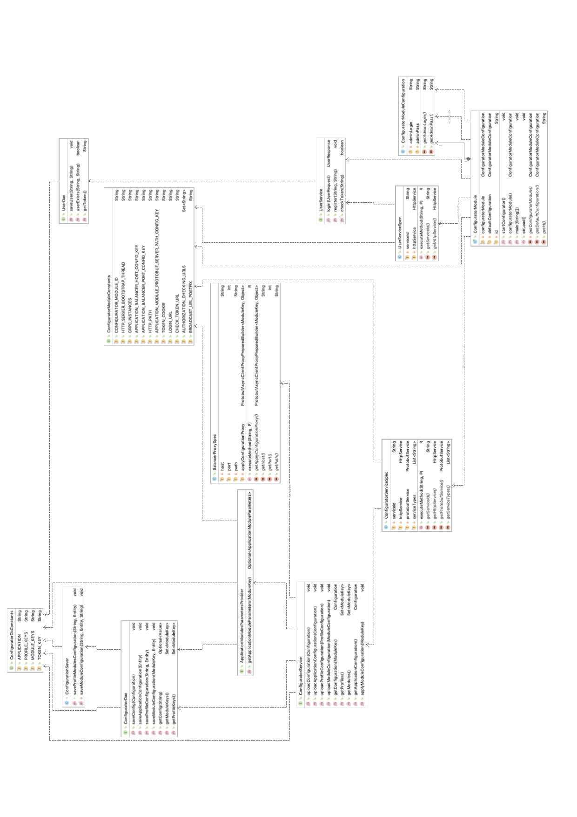Приложение 1

Скриншоты UML-диаграмм классов

Рисунок 3.1.2 - UML диаграмма классов модуля configurator-module

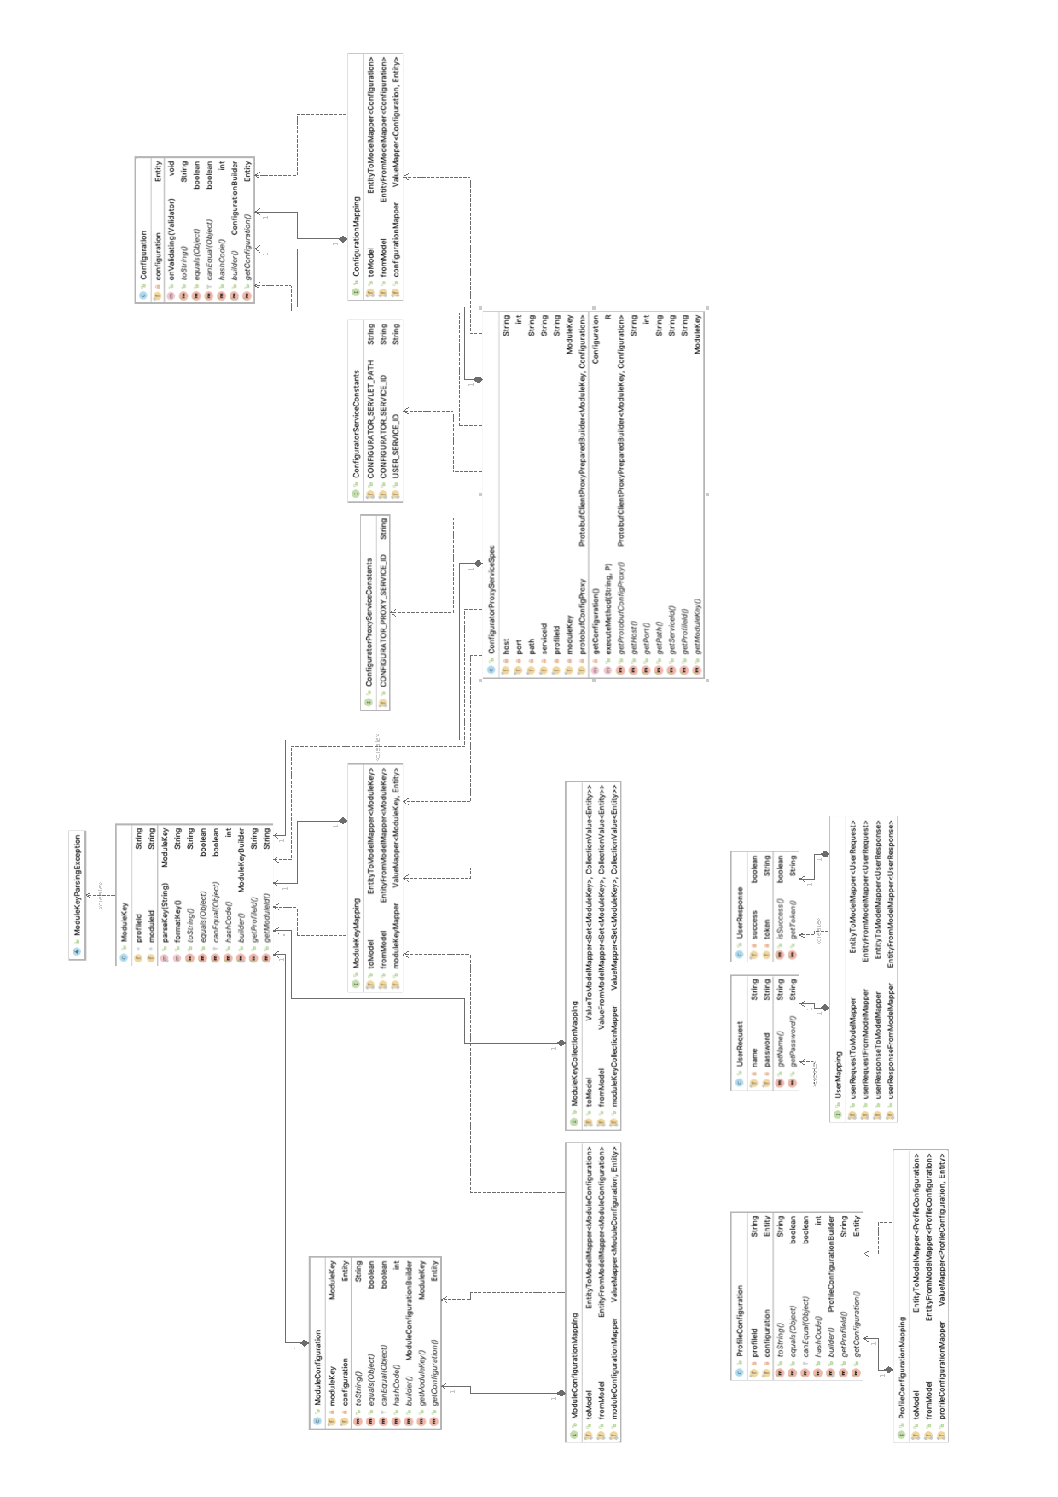

Рисунок 3.1.1 - UML диаграмма классов модуля configurator-module-api

Приложение 2

Текст доклада

Приложение 3

Презентационные материалы